Especificación de requisitos de software
Proyecto: Sistema de Gestión de la Liga Municipal de Futbol Amateur Morelia
Revisión 0.1
Estado: borrador para seguimiento académico (sin aprobación formal)

 Octubre de 2026

Control del documento
Información del documento
Proyecto | Sistema de Gestión de la Liga Municipal de Futbol Amateur Morelia. Nombre definitivo del proyecto: [PENDIENTE].
Documento | Especificación de requisitos de software (ERS), estructurada según IEEE Std 830-1998.
Revisión | 0.1 (primera versión)
Fecha | Octubre de 2026
Elaborado por | López Meza Leonardo, por encargo del equipo de trabajo (véase 1.2).
Seguimiento | Profesor de Fundamentos de Ingeniería de Software. Nombre: Claudio Ernesto Florian Arenas
Estado | Borrador para seguimiento. Los requisitos aún no han sido aprobados por la Liga ni validados formalmente; el documento se actualizará durante el semestre.

Historial de revisiones
Revisión | Fecha | Autor | Descripción
0.1 | Octubre de 2026 | López Meza Leonardo | Primera versión. Se organiza la documentación técnica base de la Liga en la estructura IEEE 830, con prioridades propuestas y pendientes señalados.

Registro de aprobaciones
Parte | Nombre | Fecha | Estado
Representante de la Liga Municipal (cliente) | Claudio Ernesto Florian Arenas | [PENDIENTE] | Sin aprobar
Profesor de Fundamentos de Ingeniería de Software | Claudio Ernesto Florian Arenas | [PENDIENTE] | Sin aprobar
Equipo de desarrollo | Olvera Bucio Jose Israel; Olvera Lobato David Geovani; López Meza Leonardo | [PENDIENTE] | Sin aprobar

Convenciones de este documento
Marca | Significado
[PENDIENTE] | Dato o decisión aún no definido o por confirmar. No debe tomarse como requisito aprobado. El detalle de cada pendiente está en el Apéndice A.
[PROPUESTA] | Propuesta del equipo que requiere validación. En este documento se aplica, sobre todo, a las prioridades de los requisitos y a las entidades, pantallas y asignaciones de carril que no vienen de la fuente.
Sin marca | Contenido respaldado por las fuentes del proyecto (R1 y R3, véase 1.4). Aun así sigue sujeto a validación con la Liga, como indica la propia fuente.
Identificadores | Se conservan los de la fuente: RF (requisito funcional), RNF (no funcional), RN (regla de negocio), CU (caso de uso), P (proceso), M (módulo), UI (pantalla), VAL (validación), REP (reporte), CA (criterio de aceptación), DD y DP (decisiones y propuestas de diseño), PEN, AMB y RSK (pendientes, ambigüedades y riesgos).

Contenido
1 Introducción 5
1.1 Alcance 5
1.2 Personal involucrado 6
1.3 Definiciones, acrónimos y abreviaturas 7
1.4 Referencias 8
1.5 Visión general del documento 8
2 Descripción general 9
2.1 Perspectiva del producto 9
2.2 Funcionalidad del producto 9
2.3 Características de los usuarios 10
2.4 Restricciones 11
2.5 Suposiciones y dependencias 11
3 Requisitos específicos 13
3.1 Requisitos comunes de los interfaces 13
3.1.1 Interfaces de usuario 13
3.1.2 Interfaces de hardware 14
3.1.3 Interfaces de software 14
3.1.4 Interfaces de comunicación 14
3.2 Requisitos funcionales 15
3.2.1 Gestión de temporadas, convocatorias y configuración deportiva 15
3.2.2 Clubes, equipos y personas 16
3.2.3 Registro y elegibilidad de jugadores 16
3.2.4 Árbitros y designaciones 17
3.2.5 Canchas y sedes 17
3.2.6 Programación 18
3.2.7 Partidos y ciclo de vida 18
3.2.8 Resultados, tablas y estadísticas 19
3.2.9 Disciplina 19
3.2.10 Ascensos, descensos y liguilla 20
3.2.11 Portal público, reportes y auditoría 21
3.2.12 Validaciones y manejo de errores 22
3.2.13 Reportes requeridos 23
3.3 Requisitos no funcionales 23
3.3.1 Requisitos de rendimiento 24
3.3.2 Seguridad 24
3.3.3 Fiabilidad 24
3.3.4 Disponibilidad 25
3.3.5 Mantenibilidad 25
3.3.6 Portabilidad 25
3.3.7 Usabilidad y accesibilidad 25
3.4 Otros requisitos 26
3.4.1 Reglas de negocio 26
3.4.2 Requisitos de datos 28
3.4.3 Criterios de aceptación preliminares 28
3.4.4 Requisitos legales y normativos 29
4 Modelado del Sistema 30
4.1 Modelo de casos de uso 30
4.2 Modelo de procesos (BPMN) 33
4.2.1 P-01 Configuración de temporada 33
4.2.2 P-02 Registro de clubes, equipos y jugadores 34
4.2.3 P-03 Generación y publicación de programación 36
4.2.4 P-04 Ciclo de vida del partido 38
4.2.5 P-05 Registro de resultado y actualización de tabla 40
4.2.6 P-06 Cédula, expediente, resolución y sanción 41
4.2.7 P-07 Ascenso, descenso y clasificación 44
4.2.8 P-08 Liguilla y fases finales 45
4.2.9 P-09 Flujo de publicación del portal 46
4.3 Modelo de datos conceptual 46
4.4 Estructura modular y arquitectura conceptual 50
4.5 Flujo de información 52
4.6 Matriz de trazabilidad 52
Apéndice A. Pendientes por definir 54
Apéndice B. Ambigüedades, riesgos y verificación de fuentes 56

1 Introducción
Este documento es la Especificación de Requisitos de Software (ERS) del Sistema de Gestión de la Liga Municipal de Futbol Amateur Morelia. Describe qué debe hacer el sistema y bajo qué restricciones, sin definir todavía cómo se implementará. Está estructurado según IEEE Std 830-1998 y sigue la plantilla de ERS del curso.
Está dirigido al equipo de desarrollo, que lo usará como base para el diseño, el backlog y las pruebas; al profesor de Fundamentos de Ingeniería de Software, que da seguimiento al proyecto durante el semestre; y a los representantes de la Liga, que deberán validar los requisitos, los procesos y las reglas.
El proyecto es real y el documento es de seguimiento. Se actualizará conforme se definan nuevos detalles. Por eso se conserva la información respaldada por las fuentes, se señalan con [PENDIENTE] los aspectos por definir y se marcan con [PROPUESTA] las sugerencias del equipo, de modo que ninguna suposición se presente como requisito aprobado.

1.1 Alcance
Producto. Plataforma web de gestión deportiva, con aplicación interna y portal público, para la Liga Municipal de Futbol Amateur Morelia. El nombre definitivo del proyecto aún no está definido [PENDIENTE].
Propósito. Soportar la operación de la Liga en una plataforma integral y exponer al público la información que la Liga autorice publicar.
Objetivo general. Diseñar e implementar una solución mantenible y evolutiva que administre el ciclo completo de las competencias: desde la configuración de una temporada y sus reglas hasta la programación, los resultados, la disciplina, la clasificación, las liguillas, los ascensos y descensos y la publicación de información autorizada.
Problemas que debe resolver:
- Operación distribuida de temporadas, equipos, jugadores, árbitros, canchas, partidos y disciplina.
- Generación de programación a partir de datos y restricciones, evitando conflictos operativos.
- Conservación de históricos, sin sobrescribir información de temporadas anteriores.
- Control de estados, aprobaciones, publicaciones y cambios críticos con trazabilidad.
- Parametrización de reglas deportivas y disciplinarias por temporada o convocatoria, sin convertir interpretaciones administrativas en reglas permanentes.
- Separación de la información interna y la pública.
- Transformación de procesos y reglas reales de la Liga en requisitos verificables.
El sistema incluye:
- Administración de organización y usuarios; control de acceso, auditoría, protección de datos, respaldo y recuperación.
- Temporadas, convocatorias, categorías, grupos y competencias o fases.
- Clubes, equipos, jugadores, delegados y árbitros; registro de jugadores (alta, baja, renovación y transferencia según reglas).
- Canchas, sedes, disponibilidad, bloqueos y mantenimiento.
- Generación automática de la programación y ajuste manual autorizado; partidos y su ciclo de vida.
- Resultados, tablas y estadísticas.
- Disciplina: sanciones, castigados, recursos e inconformidades.
- Ascensos, descensos, liguillas y fases finales; reportes.
- Portal público con programación, resultados, tablas, calendario, noticias y comunicados, sanciones autorizadas y buscador.
Fuera del alcance o no definido. No está definido que todas las integraciones posibles deban implementarse (correo, WhatsApp/SMS, almacenamiento documental, mapas, CSV/Excel, API pública y autenticación externa; todas sujetas a justificación). Tampoco están definidos el stack tecnológico, el algoritmo exacto de programación, los umbrales cuantitativos de rendimiento y disponibilidad ni el detalle final de cada permiso [PENDIENTE].
Contexto operativo. La operación se organiza en la estructura Temporada → Categoría → Grupo → Equipos → Partidos. Las programaciones observadas incluyen categorías como Primera Especial, Primera Fuerza, Reserva, Intermedia, Segunda, Tercera, Juvenil, Cuarta y Veteranos. Una categoría puede tener uno o varios grupos, y el modelo debe admitir nuevas categorías sin rediseño.

1.2 Personal involucrado
Equipo de trabajo del proyecto.
Nombre | Olvera Bucio Jose Israel
Rol | Desarrollador responsable de arquitectura y datos
Categoría profesional | Estudiante de Ingeniería en Sistemas Computacionales
Responsabilidades | Coordinar la arquitectura y el diseño lógico de datos; preparar el repositorio y el entorno de desarrollo; documentar decisiones técnicas; colaborar en desarrollo, integración y revisión.
Información de contacto | l24120356@morelia.tecnm.mx
Aprobación | [PENDIENTE]

Nombre | Olvera Lobato David Geovani
Rol | Product Owner y analista de requisitos
Categoría profesional | Estudiante de Ingeniería en Sistemas Computacionales
Responsabilidades | Mantener y priorizar el Product Backlog; elaborar historias de usuario y criterios de aceptación; coordinar el ERS y el análisis de procesos; consultar y validar requisitos con la Liga o el asesor.
Información de contacto | l24120339@morelia.tecnm.mx
Aprobación | [PENDIENTE]

Nombre | López Meza Leonardo
Rol | Scrum Master y responsable de calidad
Categoría profesional | Estudiante de Ingeniería en Sistemas Computacionales
Responsabilidades | Facilitar Sprint Planning, Daily Scrum, Sprint Review y Sprint Retrospective; mantener actualizado el tablero; dar seguimiento a impedimentos; coordinar pruebas y verificar los entregables.
Información de contacto | l24120362@morelia.tecnm.mx
Aprobación | [PENDIENTE]

Otras partes interesadas
Parte | Nombre | Participación
Liga Municipal de Futbol Amateur Morelia | [PENDIENTE] | Cliente y fuente de los procesos y reglas. Valida requisitos, procesos y reglas. Representantes y facultades: [PENDIENTE].
Profesor de Fundamentos de Ingeniería de Software | Claudio Ernesto Florian Arenas | Seguimiento académico del proyecto durante el semestre.

1.3 Definiciones, acrónimos y abreviaturas
Término | Definición
ERS / SRS | Especificación de requisitos de software.
RF / RNF | Requisito funcional / requisito no funcional.
RN | Regla de negocio.
CU | Caso de uso.
RBAC | Control de acceso basado en roles.
BPMN | Notación para el modelado de procesos de negocio (OMG).
API | Interfaz de programación de aplicaciones.
Liga | Liga Municipal de Futbol Amateur Morelia.
Temporada | Periodo deportivo en que se desarrolla una competencia. Tiene una convocatoria asociada.
Convocatoria | Documento normativo de una temporada, del cual se derivan sus reglas de operación.
Categoría / Grupo | Nivel deportivo / agrupación de equipos dentro de una categoría.
Competencia / Fase | Estructura de competencia de una temporada y su fase. El formato exacto está por definir [PENDIENTE].
Programación / Jornada | Organización de partidos con fecha, hora y cancha o sede asignadas.
Cédula | Registro arbitral del partido: participantes e incidencias.
Incidente | Hecho disciplinario registrado en una cédula.
Expediente | Caso disciplinario que integra incidentes, actuaciones y resoluciones.
Sanción / Castigados | Consecuencia disciplinaria con vigencia / lista de personas o equipos con sanción vigente.
Recurso | Inconformidad presentada contra una resolución; abre un nuevo estado del expediente.
Elegibilidad | Condición que determina si una persona o un equipo puede participar.
Liguilla / Fase final | Fase de la competencia en la que participan los equipos clasificados. Formato por definir [PENDIENTE].
Restricción dura / blanda | Dura: condición que no puede violarse en la programación. Blanda: preferencia que se intenta satisfacer sin violar las duras.
Portal público | Parte del sistema, sin privilegios de edición, que muestra solo la información publicada.
Publicación | Flujo Borrador → Revisión → Publicado aplicado a la información pública.
PEN / AMB / RSK | Pendiente / ambigüedad / riesgo identificados en la fuente (Apéndices A y B).

1.4 Referencias
Código | Referencia
R1 | Presentación «Sistema_Gestion_Liga_Municipal_Morelia_Base_Ingenieria_Software(2).pptx»: visión, alcance y requerimientos preliminares. Es el documento base del proyecto.
R2 | Audio de levantamiento «PREGUNTAS - PROY LIGAS DEPORTIVAS (2).m4a». No transcrito de forma confiable; pendiente de verificación.
R3 | Documentación técnica base para ERS/SRS del Sistema de Gestión de la Liga («Sistema_Gestion_Liga_Municipal_Morelia_Documentacion_Tecnica_Base_ERS.md»), derivada de R1. Las citas «R3 §n» remiten a sus secciones.
R4 | Fuentes de fondo citadas por R1, no consultadas directamente en esta revisión: Reglamento de la Liga, Convocatoria 2025–2026 y programaciones oficiales de las Fechas 32 y 33 (11–12 y 18–19 de julio de 2026).
R5 | IEEE Std 830-1998, Recommended Practice for Software Requirements Specifications.
R6 | Plantilla «ERS_simplificado» (formato de ERS basado en IEEE 830) proporcionada para el curso.
R7 | OMG, Business Process Model and Notation (BPMN) 2.0 (ISO/IEC 19510:2013); notación usada en los diagramas de proceso de 4.2.

1.5 Visión general del documento
El capítulo 2 describe el producto, sus funciones, usuarios, restricciones y dependencias. El capítulo 3 contiene los requisitos específicos: interfaces, requisitos funcionales (RF), no funcionales (RNF) y otros requisitos, entre ellos las reglas de negocio. El capítulo 4 reúne el modelado: casos de uso, procesos en BPMN, estados del partido, datos, arquitectura conceptual y trazabilidad. El Apéndice A concentra los pendientes y el Apéndice B las ambigüedades, los riesgos y el estado de verificación de las fuentes.

2 Descripción general

2.1 Perspectiva del producto
El sistema es una plataforma web independiente con dos caras: una aplicación interna para los usuarios de la Liga, con acceso según rol, y un portal público de solo consulta. Ambas comparten un backend o API modular y una base de datos relacional. La información interna solo llega al portal después de un flujo de validación y autorización, y no existe flujo inverso desde el portal para editar datos.
Podrá relacionarse con servicios externos (correo, WhatsApp/SMS, almacenamiento documental, mapas, CSV/Excel, API pública, autenticación externa), pero ninguna integración está aprobada: cada una debe justificarse por costo, seguridad y necesidad. Los sistemas o archivos que la Liga usa hoy, y los datos históricos por importar, están por definir [PENDIENTE] (PEN-003).
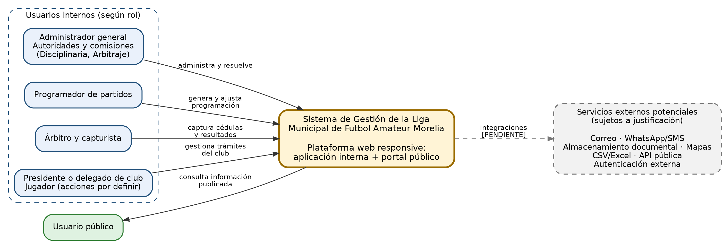
Figura 1. Contexto del sistema. Los actores internos y las integraciones se detallan en 2.3 y 3.1.3.

2.2 Funcionalidad del producto
El sistema se organiza en 12 módulos funcionales. El detalle de cada función está en los requisitos RF-001 a RF-093 (sección 3.2) y en los casos de uso CU-001 a CU-016 (sección 4.1).
Módulo | Nombre | Propósito
M-01 | Administración y seguridad | Gestionar usuarios, roles, permisos, sesiones y auditoría.
M-02 | Temporadas y normativa | Administrar temporadas, convocatorias y la configuración y versionado de reglas.
M-03 | Organización deportiva | Administrar clubes, equipos, personas, categorías y grupos.
M-04 | Registros y elegibilidad | Gestionar los registros de jugadores y su estado de participación.
M-05 | Árbitros y designaciones | Catálogo y disponibilidad de árbitros, designaciones y cédulas arbitrales.
M-06 | Canchas y recursos | Gestionar canchas y sedes y su disponibilidad temporal.
M-07 | Programación | Generar, validar y ajustar jornadas (generador de enfrentamientos, asignador de recursos, detección de conflictos y reprogramación).
M-08 | Partidos y resultados | Controlar estados, resultados, estadísticas y tablas.
M-09 | Disciplina | Cédulas, incidentes, expedientes, artículos, sanciones y recursos.
M-10 | Competencias y fases finales | Clasificación, liguilla, fases finales, ascensos y descensos.
M-11 | Portal público y publicación | Exponer solo información autorizada: programación, resultados, tablas, calendario, noticias y comunicados, sanciones autorizadas, equipos y buscador.
M-12 | Reportes y documentos | Generar reportes y exportaciones, y administrar documentos si se adopta esa capacidad (formato y almacenamiento [PENDIENTE]).

Cadena de trazabilidad central. Convocatoria → Regla → Configuración → Jornada → Partido → Árbitro → Cédula → Incidente → Artículo → Expediente → Resolución → Sanción → Elegibilidad / Programación → Resultado → Tabla → Clasificación → Liguilla / Campeón / Ascenso / Descenso. Es una preocupación central del sistema: cada decisión debe poder rastrearse hasta la norma que la originó.

2.3 Características de los usuarios
El sistema distingue 12 tipos de usuario. La formación y las habilidades de cada tipo no están definidas [PENDIENTE] (PEN-002). El acceso se controla con RBAC, con permisos por módulo y acción, y con separación de funciones. El portal público no tiene privilegios de edición.
Tipo de usuario | Formación y habilidades | Descripción y responsabilidades | Acciones y permisos
Administrador general | [PENDIENTE] | Usuario con control administrativo del sistema. Administración global del sistema. | [PENDIENTE]; debe definirse catálogo exacto de acciones
Presidente del Comité Ejecutivo | [PENDIENTE] | Autoridad de gobierno de la Liga. Participación en decisiones y aprobaciones según facultades. | [PENDIENTE]; permisos exactos
Secretario | [PENDIENTE] | Cargo organizacional. Funciones administrativas y documentales según facultades. | [PENDIENTE]
Tesorero | [PENDIENTE] | Cargo organizacional. Funciones administrativas/financieras de su ámbito. | [PENDIENTE]; no se definió un módulo financiero explícito
Comisión Disciplinaria | [PENDIENTE] | Autoridad para tratamiento disciplinario. Consulta de artículos, expediente, resolución y sanción. | Revisar expedientes; intervenir en resolución según facultades (detalle [PENDIENTE])
Comisión de Arbitraje | [PENDIENTE] | Órgano relacionado con árbitros. Gestión/participación en asignaciones y arbitraje. | Catálogo, disponibilidad, designaciones y restricciones según reglas (detalle [PENDIENTE])
Programador de partidos | [PENDIENTE] | Responsable de programación. Generar, revisar y ajustar programación. | Generación automática; ajuste manual autorizado
Presidente/delegado de club | [PENDIENTE] | Representante del club/equipo. Gestión de información del club/equipo y trámites que correspondan. | [PENDIENTE]; definir acciones exactas
Árbitro | [PENDIENTE] | Responsable arbitral del partido. Capturar cédula e incidencias. | Registrar cédula e incidencias
Capturista | [PENDIENTE] | Usuario operativo de captura. Registrar información operativa. | Capturar información autorizada; ejemplo explícito: cédula
Jugador | [PENDIENTE] | Persona participante en competencia. Participar conforme a elegibilidad. | Consulta/gestión de su información [PENDIENTE]
Usuario público | [PENDIENTE] | Visitante sin privilegios de edición. Consultar información publicada. | Consultar programación, resultados, tablas, calendario, noticias/comunicados, sanciones autorizadas, equipos/competencias y buscador

La separación exacta entre cargos, comisiones y autoridades debe formalizarse en una matriz de permisos rol → módulo → acción (PEN-010, PEN-011, PEN-029). Caso expresamente indicado: el capturista registra la cédula y la resolución de la sanción corresponde a otra instancia (DD-010).

2.4 Restricciones
Decisiones de diseño respaldadas por la fuente (R3 §18.1), que el equipo debe respetar:
ID | Restricción
DD-001 | El sistema será una aplicación web responsive
DD-002 | Debe existir backend/API modular
DD-003 | Se utilizará una base de datos relacional
DD-004 | Existirá un motor de reglas desacoplado como dirección arquitectónica
DD-005 | La programación debe contar con un servicio/componente específico
DD-006 | Debe existir trazabilidad de cambios y decisiones críticas
DD-007 | Las temporadas históricas no deben sobrescribirse
DD-008 | La publicación requiere control y aprobación
DD-009 | Los permisos se basan en roles y acciones
DD-010 | La lógica disciplinaria debe separar captura y resolución

Otras restricciones:
- Proyecto académico con desarrollo planificado en 10 semanas. La fuente propone un plan de referencia que no sustituye el Scrum que debe construir el equipo.
- El equipo debe justificar el stack tecnológico, la arquitectura y el algoritmo de programación elegidos (PEN-024 a PEN-028).
- Cada integración externa debe justificarse por costo, seguridad y necesidad.
- No debe existir flujo inverso desde el portal público para editar información.
- Lo que no esté expresamente respaldado por las fuentes debe validarse con la Liga antes de convertirse en requisito definitivo.
- El sistema debe reflejar los procesos reales de la Liga, no imponer primero una estructura de pantallas.

2.5 Suposiciones y dependencias
Este documento no asume reglas de negocio sin respaldo. Cuando una regla requiere interpretación, se marca como pendiente y debe pasar por validación humana (RN-006, RN-035).
Dependencias:
- La validación de requisitos, procesos, interfaces, modelo de datos y reglas (de programación, disciplinarias y de ascenso/descenso) con la Liga.
- El Reglamento y la Convocatoria vigentes de la Liga como base de las reglas configurables por temporada.
- La resolución de los pendientes del Apéndice A, en particular las prioridades (PEN-001), la matriz de permisos (PEN-010) y el catálogo de artículos, infracciones y sanciones (PEN-021).
- La verificación del audio del levantamiento (R2) contra las definiciones de este documento.
- Los proveedores externos, solo si la Liga aprueba alguna integración (PEN-033 a PEN-035).

3 Requisitos específicos
Este capítulo contiene los requisitos con el detalle necesario para diseñar y probar el sistema. Cada requisito tiene identificador, nombre, tipo, fuente y prioridad. La fuente indica el origen del requisito (R1, R3, véase 1.4), y las prioridades son propuestas del equipo, como se explica en 3.2.

3.1 Requisitos comunes de los interfaces

3.1.1 Interfaces de usuario
El sistema es una aplicación web responsive (RNF-007) con una aplicación interna de acceso autenticado y un portal público. La fuente no define colores, tipografías ni estilos visuales. Las pantallas siguientes se identificaron a partir de funcionalidades explícitas, por lo que son una [PROPUESTA] cuya composición y nomenclatura deben validarse en un prototipo (PEN-014).
ID | Pantalla | Actor | Objetivo | Acciones
UI-001 | Inicio/Login interno | Usuarios internos | Autenticarse | Iniciar sesión
UI-002 | Dashboard administrativo | Usuarios internos | Acceder a funciones autorizadas | Navegar
UI-003 | Gestión de temporadas | Administración | Administrar temporadas | Crear, consultar, editar
UI-004 | Configuración de categorías/grupos | Administración | Estructurar temporada | Crear, editar, consultar
UI-005 | Gestión de clubes/equipos | Administración / delegados | Administrar organizaciones deportivas | Registrar, consultar, actualizar
UI-006 | Registro de jugadores | Usuarios autorizados | Gestionar registros | Alta, baja, renovación, transferencia
UI-007 | Gestión de árbitros | Comisión de Arbitraje | Administrar árbitros | Registrar, consultar, asignar
UI-008 | Gestión de canchas | Usuarios autorizados | Administrar recursos | Registrar, bloquear, mantener
UI-009 | Programación | Programador | Generar/revisar jornada | Generar, ajustar, revisar, publicar
UI-010 | Detalle de partido | Usuarios internos | Consultar ciclo del partido | Cambiar estado según permiso
UI-011 | Captura de resultado | Usuario autorizado | Registrar marcador | Capturar, validar, corregir
UI-012 | Tabla de posiciones | Interno / público | Consultar clasificación | Consultar
UI-013 | Estadísticas | Interno / público | Consultar indicadores | Filtrar, consultar
UI-014 | Cédula arbitral | Árbitro / capturista | Registrar cédula | Capturar, guardar
UI-015 | Expediente disciplinario | Comisión / autoridad | Resolver expediente | Revisar, resolver
UI-016 | Sanción/Castigados | Disciplina / público | Consultar sanciones autorizadas | Consultar/publicar
UI-017 | Recursos | Autoridad | Gestionar inconformidades | Registrar, resolver
UI-018 | Ascensos/Descensos | Autoridad | Revisar propuesta | Generar, validar
UI-019 | Liguilla/Fases finales | Administración | Configurar y consultar fase | Configurar, avanzar
UI-020 | Portal público | Usuario público | Consultar información publicada | Buscar, filtrar, consultar
UI-021 | Reportes | Usuario autorizado | Consultar/exportar reportes | Generar, exportar
UI-022 | Auditoría | Administrador / autoridad | Revisar trazabilidad | Consultar, filtrar

Comportamientos que la interfaz debe reflejar:
- Mostrar la causa de bloqueo cuando una persona o un equipo no puede participar.
- Mostrar los conflictos de programación y su motivo.
- Mostrar el estado del partido y las acciones permitidas en ese estado.
- Diferenciar los datos oficiales de los indicadores calculados.
- Diferenciar borrador, revisión y publicado en el contenido público.
- Evitar que usuarios sin autorización vean o ejecuten acciones administrativas.
Navegación. Aplicación interna: inicio de sesión → panel con acceso a Temporadas y normativa, Organización deportiva, Registros y elegibilidad, Árbitros y designaciones, Canchas y sedes, Programación, Partidos y resultados, Disciplina, Competencias, Reportes y Administración. Portal público: Programación, Resultados, Tablas, Calendario, Noticias y comunicados, Sanciones autorizadas, Equipos y competencias, y Buscador. La navegación final queda por validar [PENDIENTE] (PEN-014).

3.1.2 Interfaces de hardware
No aplica. La fuente no identifica ningún dispositivo de hardware con el que el sistema deba comunicarse; el acceso es mediante navegador web desde equipos de escritorio y móviles (RNF-007). Esta sección se revisará si se define lo contrario.

3.1.3 Interfaces de software
Las integraciones con sistemas externos son potenciales y ninguna está aprobada. Cada una debe justificarse por costo, seguridad y necesidad (PEN-033 a PEN-035). Hasta definirlas, sus datos y proveedores quedan pendientes.
Integración | Propósito | Datos enviados | Datos recibidos | Dependencia | Estado
Correo | Comunicaciones | Contenido/destinatarios [PENDIENTE] | Estado de envío [PENDIENTE] | Proveedor externo | [PENDIENTE]
WhatsApp/SMS | Notificaciones | Mensaje/destinatario [PENDIENTE] | Estado de entrega [PENDIENTE] | Proveedor externo | [PENDIENTE]
Almacenamiento documental | Evidencias/documentos | Archivos | Identificadores/estado | Proveedor | [PENDIENTE]
Mapas | Información de sedes/desplazamientos | Ubicación | Datos de mapa/ruta | Proveedor | [PENDIENTE]
CSV/Excel | Importación/exportación | Datos tabulares | Datos tabulares | Herramienta/formato | [PENDIENTE]
API pública | Exposición de información publicada | Datos publicados | Consultas | Consumidor externo | [PENDIENTE]
Autenticación externa | Acceso con identidad externa | Datos de autenticación | Identidad/claims | Proveedor | [PENDIENTE]

3.1.4 Interfaces de comunicación
La arquitectura conceptual prevé que el usuario público acceda al portal por HTTPS. Los protocolos y formatos de comunicación del resto de las interfaces, incluida la API pública, no están definidos [PENDIENTE].

3.2 Requisitos funcionales
Los requisitos funcionales (RF) convierten el alcance y los casos críticos de R1 en comportamientos verificables del sistema. No definen implementación interna. Se agrupan por módulo funcional y conservan el identificador de la fuente (RF-001 a RF-093). Todos tienen tipo «Requisito» y como fuente R1 (alcance y casos críticos) formalizada en la sección indicada de R3.
Prioridad. La fuente no define prioridades (PEN-001). Las que aparecen son una [PROPUESTA] del equipo, calculada con los criterios de la tabla, y deberán validarse con la Liga y el profesor antes de ordenar el backlog.
Prioridad propuesta | Criterio
Alta / Esencial | Indispensable para el flujo operativo central (configuración → programación → resultado → tabla), para la disciplina o para la integridad, trazabilidad y seguridad. Sin él el sistema no cumple su propósito.
Media / Deseado | Necesario para la operación completa, pero puede entregarse en una iteración posterior sin invalidar el flujo central.
Baja / Opcional | Complementario. Puede posponerse sin afectar la operación esencial.

3.2.1 Gestión de temporadas, convocatorias y configuración deportiva
ID | Requisito | Descripción | Actor | Tipo | Fuente | Prioridad
RF-001 | Gestionar temporadas | El sistema debe permitir registrar y administrar temporadas como periodos deportivos. | Administrador general / autoridad autorizada | Requisito | R1  R3 §3.2 | Alta / Esencial  [PROPUESTA]
RF-002 | Asociar convocatoria a temporada | El sistema debe asociar el documento normativo correspondiente a una temporada. | Usuario autorizado | Requisito | R1  R3 §3.2 | Media / Deseado  [PROPUESTA]
RF-003 | Conservar histórico de temporadas | El sistema debe conservar información histórica sin sobrescribir temporadas anteriores. | Usuario autorizado | Requisito | R1  R3 §3.2 | Alta / Esencial  [PROPUESTA]
RF-004 | Gestionar categorías por temporada | El sistema debe permitir que las categorías puedan variar entre temporadas. | Usuario autorizado | Requisito | R1  R3 §3.2 | Alta / Esencial  [PROPUESTA]
RF-005 | Gestionar grupos por categoría y temporada | El sistema debe permitir uno o varios grupos por categoría de una temporada. | Usuario autorizado | Requisito | R1  R3 §3.2 | Alta / Esencial  [PROPUESTA]
RF-006 | Configurar reglas versionables | El sistema debe almacenar reglas de ascenso/descenso y otras reglas configurables asociadas a su temporada/convocatoria. | Usuario autorizado | Requisito | R1  R3 §3.2 | Alta / Esencial  [PROPUESTA]
RF-007 | Registrar reglas interpretadas como pendientes de validación | El sistema no debe convertir automáticamente una interpretación administrativa en una regla permanente; debe permitir su validación/autorización. | Autoridad autorizadora | Requisito | R1  R3 §3.2 | Media / Deseado  [PROPUESTA]

3.2.2 Clubes, equipos y personas
ID | Requisito | Descripción | Actor | Tipo | Fuente | Prioridad
RF-008 | Gestionar clubes | El sistema debe registrar y administrar clubes afiliados. | Administrador / usuario autorizado | Requisito | R1  R3 §3.3 | Alta / Esencial  [PROPUESTA]
RF-009 | Gestionar equipos | El sistema debe registrar equipos como representación deportiva de un club dentro de categoría/grupo/temporada. | Administrador / usuario autorizado | Requisito | R1  R3 §3.3 | Alta / Esencial  [PROPUESTA]
RF-010 | Reutilizar identidad de persona | El sistema debe mantener una identidad de persona reutilizable en diferentes roles. | Usuario autorizado | Requisito | R1  R3 §3.3 | Alta / Esencial  [PROPUESTA]
RF-011 | Mantener roles de persona separados de su identidad | El sistema debe permitir que una persona sea jugador, delegado, árbitro o directivo sin duplicar su identidad. | Usuario autorizado | Requisito | R1  R3 §3.3 | Media / Deseado  [PROPUESTA]
RF-012 | Mantener historial de pertenencia | El sistema debe conservar el historial de un jugador por temporadas/equipos. | Usuario autorizado | Requisito | R1  R3 §3.3 | Media / Deseado  [PROPUESTA]

3.2.3 Registro y elegibilidad de jugadores
ID | Requisito | Descripción | Actor | Tipo | Fuente | Prioridad
RF-013 | Dar de alta jugador | El sistema debe registrar el alta de un jugador conforme a las reglas de la Liga. | Usuario autorizado | Requisito | R1  R3 §3.4 | Alta / Esencial  [PROPUESTA]
RF-014 | Dar de baja jugador | El sistema debe registrar la baja de un jugador conservando su historial. | Usuario autorizado | Requisito | R1  R3 §3.4 | Alta / Esencial  [PROPUESTA]
RF-015 | Renovar registro de jugador | El sistema debe permitir renovación conforme a las reglas de la temporada. | Usuario autorizado | Requisito | R1  R3 §3.4 | Media / Deseado  [PROPUESTA]
RF-016 | Transferir jugador | El sistema debe soportar transferencias conforme a las reglas aplicables. | Usuario autorizado | Requisito | R1  R3 §3.4 | Media / Deseado  [PROPUESTA]
RF-017 | Registrar estado de elegibilidad | El sistema debe manejar estados como activo, suspendido, baja e inelegible. | Usuario autorizado | Requisito | R1  R3 §3.4 | Alta / Esencial  [PROPUESTA]
RF-018 | Mantener historial de cambios de registro | El sistema debe registrar cambios de estado y registro del jugador. | Usuario autorizado | Requisito | R1  R3 §3.4 | Media / Deseado  [PROPUESTA]
RF-019 | Validar elegibilidad antes de participación | El sistema debe comprobar la elegibilidad antes de permitir una participación cuando la regla así lo exija. | Sistema / usuario autorizado | Requisito | R1  R3 §3.4 | Alta / Esencial  [PROPUESTA]
RF-020 | Bloquear participación por sanción vigente | Cuando una sanción vigente impida participar, el sistema debe impedir la acción correspondiente y explicar el motivo. | Sistema | Requisito | R1  R3 §3.4 | Alta / Esencial  [PROPUESTA]

3.2.4 Árbitros y designaciones
ID | Requisito | Descripción | Actor | Tipo | Fuente | Prioridad
RF-021 | Gestionar catálogo de árbitros | El sistema debe mantener el catálogo de árbitros. | Comisión de Arbitraje / usuario autorizado | Requisito | R1  R3 §3.5 | Alta / Esencial  [PROPUESTA]
RF-022 | Gestionar disponibilidad arbitral | El sistema debe registrar disponibilidad de árbitros. | Comisión de Arbitraje / usuario autorizado | Requisito | R1  R3 §3.5 | Media / Deseado  [PROPUESTA]
RF-023 | Designar árbitros a partido | El sistema debe asignar árbitros a partidos. | Comisión de Arbitraje / usuario autorizado | Requisito | R1  R3 §3.5 | Alta / Esencial  [PROPUESTA]
RF-024 | Consultar historial de designaciones | El sistema debe conservar el historial de designaciones. | Usuario autorizado | Requisito | R1  R3 §3.5 | Media / Deseado  [PROPUESTA]
RF-025 | Registrar cédula arbitral | El sistema debe permitir registrar la cédula asociada a un partido. | Árbitro / capturista autorizado | Requisito | R1  R3 §3.5 | Alta / Esencial  [PROPUESTA]
RF-026 | Registrar incidencias de arbitraje | El sistema debe registrar incidencias de la cédula y relacionarlas con el partido y participantes. | Árbitro / capturista autorizado | Requisito | R1  R3 §3.5 | Alta / Esencial  [PROPUESTA]

3.2.5 Canchas y sedes
ID | Requisito | Descripción | Actor | Tipo | Fuente | Prioridad
RF-027 | Gestionar catálogo de canchas | El sistema debe registrar canchas y sus características conocidas. | Usuario autorizado | Requisito | R1  R3 §3.6 | Alta / Esencial  [PROPUESTA]
RF-028 | Gestionar sedes | El sistema debe representar sedes utilizadas por las programaciones. | Usuario autorizado | Requisito | R1  R3 §3.6 | Media / Deseado  [PROPUESTA]
RF-029 | Registrar disponibilidad temporal | El sistema debe administrar disponibilidad por fecha/hora. | Usuario autorizado | Requisito | R1  R3 §3.6 | Alta / Esencial  [PROPUESTA]
RF-030 | Bloquear cancha | El sistema debe permitir bloquear una cancha cuando corresponda. | Usuario autorizado | Requisito | R1  R3 §3.6 | Alta / Esencial  [PROPUESTA]
RF-031 | Registrar mantenimiento | El sistema debe representar bloqueos o periodos de mantenimiento. | Usuario autorizado | Requisito | R1  R3 §3.6 | Media / Deseado  [PROPUESTA]
RF-032 | Considerar partidos consecutivos | El sistema debe contemplar la capacidad de una cancha para recibir partidos consecutivos al generar programación. | Sistema | Requisito | R1  R3 §3.6 | Media / Deseado  [PROPUESTA]

3.2.6 Programación
ID | Requisito | Descripción | Actor | Tipo | Fuente | Prioridad
RF-033 | Registrar programación | El sistema debe manejar la programación por categoría, grupo, equipos, cancha, sede, fecha y hora. | Programador / usuario autorizado | Requisito | R1  R3 §3.7 | Alta / Esencial  [PROPUESTA]
RF-034 | Generar enfrentamientos | El sistema debe generar los enfrentamientos de acuerdo con la configuración y reglas disponibles. | Sistema | Requisito | R1  R3 §3.7 | Alta / Esencial  [PROPUESTA]
RF-035 | Asignar fechas y horarios | El sistema debe asignar fechas y horarios a los partidos programables. | Sistema | Requisito | R1  R3 §3.7 | Alta / Esencial  [PROPUESTA]
RF-036 | Asignar canchas | El sistema debe asignar canchas o sedes disponibles evitando conflictos duros. | Sistema | Requisito | R1  R3 §3.7 | Alta / Esencial  [PROPUESTA]
RF-037 | Aplicar descansos | El sistema debe aplicar los descansos que correspondan. | Sistema | Requisito | R1  R3 §3.7 | Media / Deseado  [PROPUESTA]
RF-038 | Aplicar reprogramaciones | El sistema debe contemplar reprogramaciones. | Sistema / usuario autorizado | Requisito | R1  R3 §3.7 | Media / Deseado  [PROPUESTA]
RF-039 | Detectar conflictos de programación | El sistema debe detectar conflictos como equipo duplicado, cancha ocupada, sanción o cancha no disponible. | Sistema | Requisito | R1  R3 §3.7 | Alta / Esencial  [PROPUESTA]
RF-040 | Permitir ajuste manual autorizado | El sistema debe permitir modificar manualmente la programación con autorización. | Programador / usuario autorizado | Requisito | R1  R3 §3.7 | Alta / Esencial  [PROPUESTA]
RF-041 | Registrar causa de generación/modificación | El sistema debe registrar por qué una programación fue generada o modificada. | Sistema | Requisito | R1  R3 §3.7 | Media / Deseado  [PROPUESTA]
RF-042 | Explicar conflictos sin solución | Cuando no exista una solución válida, el sistema debe explicar los conflictos que impiden generarla. | Sistema | Requisito | R1  R3 §3.7 | Media / Deseado  [PROPUESTA]

3.2.7 Partidos y ciclo de vida
ID | Requisito | Descripción | Actor | Tipo | Fuente | Prioridad
RF-043 | Gestionar estado del partido | El sistema debe manejar los estados del ciclo de vida del partido. | Usuario autorizado / sistema | Requisito | R1  R3 §3.8 | Alta / Esencial  [PROPUESTA]
RF-044 | Mantener historial del partido | El sistema no debe eliminar partidos con historial. | Sistema | Requisito | R1  R3 §3.8 | Alta / Esencial  [PROPUESTA]
RF-045 | Auditar transiciones de estado | Cada transición debe conservar usuario, fecha y motivo. | Sistema | Requisito | R1  R3 §3.8 | Alta / Esencial  [PROPUESTA]
RF-046 | Restringir acciones por estado | El estado del partido debe determinar las acciones permitidas. | Sistema | Requisito | R1  R3 §3.8 | Alta / Esencial  [PROPUESTA]

3.2.8 Resultados, tablas y estadísticas
ID | Requisito | Descripción | Actor | Tipo | Fuente | Prioridad
RF-047 | Capturar marcador | El sistema debe permitir registrar el marcador y estado del resultado. | Usuario autorizado | Requisito | R1  R3 §3.9 | Alta / Esencial  [PROPUESTA]
RF-048 | Validar resultado | El sistema debe permitir identificar cuándo un resultado queda validado/oficial. | Usuario/autoridad autorizada | Requisito | R1  R3 §3.9 | Alta / Esencial  [PROPUESTA]
RF-049 | Calcular tabla automáticamente | El sistema debe calcular PJ, resultados, goles y puntos según reglas configuradas. | Sistema | Requisito | R1  R3 §3.9 | Alta / Esencial  [PROPUESTA]
RF-050 | Parametrizar desempates | El sistema debe soportar criterios de desempate configurables. | Usuario autorizado | Requisito | R1  R3 §3.9 | Alta / Esencial  [PROPUESTA]
RF-051 | Mantener histórico de tabla | El sistema debe conservar el estado histórico de la tabla por fecha. | Sistema | Requisito | R1  R3 §3.9 | Media / Deseado  [PROPUESTA]
RF-052 | Recalcular tras corrección autorizada | El sistema debe recalcular las tablas cuando se corrija un resultado de forma autorizada. | Sistema | Requisito | R1  R3 §3.9 | Alta / Esencial  [PROPUESTA]
RF-053 | Calcular estadísticas de equipo | El sistema debe producir PJ, PG, PE, PP, GF, GC, DG, puntos y posición. | Sistema | Requisito | R1  R3 §3.9 | Alta / Esencial  [PROPUESTA]
RF-054 | Calcular estadísticas de jugador cuando haya datos | El sistema debe calcular participaciones, goles, tarjetas y sanciones cuando los datos estén disponibles. | Sistema | Requisito | R1  R3 §3.9 | Baja / Opcional  [PROPUESTA]
RF-055 | Separar dato oficial de indicador calculado | El sistema debe distinguir información oficial de métricas derivadas. | Sistema | Requisito | R1  R3 §3.9 | Media / Deseado  [PROPUESTA]
RF-056 | Publicar sólo información validada | El portal sólo debe mostrar resultados y datos que hayan sido validados y publicados. | Usuario autorizado / sistema | Requisito | R1  R3 §3.9 | Alta / Esencial  [PROPUESTA]

3.2.9 Disciplina
ID | Requisito | Descripción | Actor | Tipo | Fuente | Prioridad
RF-057 | Generar expediente disciplinario | El sistema debe permitir construir un expediente a partir de una cédula e incidentes. | Sistema | Requisito | R1  R3 §3.10 | Alta / Esencial  [PROPUESTA]
RF-058 | Relacionar incidentes con personas/equipos | Cada incidente debe quedar relacionado con las personas y/o equipos involucrados. | Sistema / usuario autorizado | Requisito | R1  R3 §3.10 | Alta / Esencial  [PROPUESTA]
RF-059 | Registrar evidencias | El sistema debe permitir asociar evidencias al expediente cuando existan. | Comisión / autoridad autorizada | Requisito | R1  R3 §3.10 | Media / Deseado  [PROPUESTA]
RF-060 | Consultar artículos/infracciones | El sistema debe permitir consultar el catálogo de artículos e infracciones aplicables. | Comisión Disciplinaria / autoridad | Requisito | R1  R3 §3.10 | Media / Deseado  [PROPUESTA]
RF-061 | Generar propuesta de sanción | El sistema debe generar una propuesta automática basada en la correspondencia de artículo a sanción, sujeta a validación humana. | Sistema | Requisito | R1  R3 §3.10 | Media / Deseado  [PROPUESTA]
RF-062 | Validar y resolver sanción | El sistema debe permitir que una autoridad resuelva el expediente y establezca la sanción correspondiente. | Autoridad competente | Requisito | R1  R3 §3.10 | Alta / Esencial  [PROPUESTA]
RF-063 | Calcular vigencia de sanción | El sistema debe calcular y conservar la vigencia derivada de la resolución. | Sistema | Requisito | R1  R3 §3.10 | Alta / Esencial  [PROPUESTA]
RF-064 | Aplicar bloqueo derivado de sanción | Cuando corresponda, la sanción debe afectar elegibilidad, participación y/o programación según la regla configurada. | Sistema | Requisito | R1  R3 §3.10 | Alta / Esencial  [PROPUESTA]
RF-065 | Mantener resolución inmutable | El historial de resolución debe conservarse sin alteración destructiva. | Sistema | Requisito | R1  R3 §3.10 | Alta / Esencial  [PROPUESTA]
RF-066 | Gestionar lista de castigados | El sistema debe generar y mantener la lista de personas/equipos castigados según sanciones vigentes. | Usuario autorizado / sistema | Requisito | R1  R3 §3.10 | Media / Deseado  [PROPUESTA]
RF-067 | Gestionar recursos de inconformidad | El sistema debe registrar un recurso y abrir un nuevo estado del expediente. | Autoridad / usuario autorizado | Requisito | R1  R3 §3.10 | Media / Deseado  [PROPUESTA]
RF-068 | Publicar sanciones autorizadas | El sistema debe permitir publicar únicamente las sanciones autorizadas para difusión pública. | Usuario autorizado | Requisito | R1  R3 §3.10 | Media / Deseado  [PROPUESTA]

3.2.10 Ascensos, descensos y liguilla
ID | Requisito | Descripción | Actor | Tipo | Fuente | Prioridad
RF-069 | Configurar reglas de ascenso/descenso | El sistema debe almacenar las reglas correspondientes a la temporada/convocatoria. | Usuario autorizado | Requisito | R1  R3 §3.11 | Media / Deseado  [PROPUESTA]
RF-070 | Determinar posiciones finales | El sistema debe determinar las posiciones finales de acuerdo con resultados y reglas. | Sistema | Requisito | R1  R3 §3.11 | Media / Deseado  [PROPUESTA]
RF-071 | Evaluar elegibilidad | El sistema debe evaluar la elegibilidad para ascenso/descenso. | Sistema / autoridad | Requisito | R1  R3 §3.11 | Media / Deseado  [PROPUESTA]
RF-072 | Aplicar restricciones documentadas | El sistema debe considerar las restricciones definidas en la normativa aplicable. | Sistema | Requisito | R1  R3 §3.11 | Media / Deseado  [PROPUESTA]
RF-073 | Generar propuesta de ascenso/descenso | El sistema debe generar una propuesta cuando la regla sea automatizable. | Sistema | Requisito | R1  R3 §3.11 | Media / Deseado  [PROPUESTA]
RF-074 | Solicitar validación en casos no automáticos | El sistema debe requerir validación humana cuando la regla no sea automática. | Sistema / autoridad | Requisito | R1  R3 §3.11 | Media / Deseado  [PROPUESTA]
RF-075 | Guardar versión de reglas utilizada | El sistema debe identificar qué versión normativa/configuración produjo la propuesta o resultado. | Sistema | Requisito | R1  R3 §3.11 | Media / Deseado  [PROPUESTA]
RF-076 | Configurar fases finales | El sistema debe permitir definir fase y formato de competencia. | Usuario autorizado | Requisito | R1  R3 §3.11 | Media / Deseado  [PROPUESTA]
RF-077 | Clasificar equipos a fase final | El sistema debe clasificar equipos conforme a las reglas aplicables. | Sistema | Requisito | R1  R3 §3.11 | Media / Deseado  [PROPUESTA]
RF-078 | Generar llaves y calendario de fase final | El sistema debe generar llaves/calendario. | Sistema | Requisito | R1  R3 §3.11 | Baja / Opcional  [PROPUESTA]
RF-079 | Resolver empates de fase final | El sistema debe resolver empates de acuerdo con las reglas configuradas. | Sistema | Requisito | R1  R3 §3.11 | Baja / Opcional  [PROPUESTA]
RF-080 | Registrar avances y eliminaciones | El sistema debe conservar el avance de equipos en fases finales. | Sistema | Requisito | R1  R3 §3.11 | Baja / Opcional  [PROPUESTA]
RF-081 | Determinar campeón y subcampeón | El sistema debe registrar los resultados finales de la competencia. | Sistema | Requisito | R1  R3 §3.11 | Baja / Opcional  [PROPUESTA]

3.2.11 Portal público, reportes y auditoría
ID | Requisito | Descripción | Actor | Tipo | Fuente | Prioridad
RF-082 | Consultar programación semanal | El portal debe mostrar la programación semanal publicada. | Usuario público | Requisito | R1  R3 §3.12 | Alta / Esencial  [PROPUESTA]
RF-083 | Consultar resultados | El portal debe mostrar resultados validados/publicados. | Usuario público | Requisito | R1  R3 §3.12 | Alta / Esencial  [PROPUESTA]
RF-084 | Consultar tablas | El portal debe mostrar tablas publicadas. | Usuario público | Requisito | R1  R3 §3.12 | Alta / Esencial  [PROPUESTA]
RF-085 | Consultar calendario | El portal debe mostrar el calendario de competencias. | Usuario público | Requisito | R1  R3 §3.12 | Media / Deseado  [PROPUESTA]
RF-086 | Consultar noticias/comunicados | El portal debe mostrar noticias y comunicados autorizados. | Usuario público | Requisito | R1  R3 §3.12 | Media / Deseado  [PROPUESTA]
RF-087 | Consultar sanciones autorizadas | El portal debe mostrar las sanciones autorizadas para publicación. | Usuario público | Requisito | R1  R3 §3.12 | Media / Deseado  [PROPUESTA]
RF-088 | Consultar equipos y competencias | El portal debe permitir consultar equipos y competencias publicadas. | Usuario público | Requisito | R1  R3 §3.12 | Media / Deseado  [PROPUESTA]
RF-089 | Buscar por fecha/categoría/equipo | El portal debe proporcionar búsquedas por los criterios indicados. | Usuario público | Requisito | R1  R3 §3.12 | Media / Deseado  [PROPUESTA]
RF-090 | Gestionar flujo de publicación | La información pública debe seguir un flujo de borrador → revisión → publicado. | Usuario autorizado | Requisito | R1  R3 §3.12 | Alta / Esencial  [PROPUESTA]
RF-091 | Generar reportes operativos | El sistema debe producir reportes de programación, resultados, tablas, castigados, sanciones, cédulas, históricos, ascensos/descensos, uso de canchas y auditoría. | Usuario autorizado | Requisito | R1  R3 §3.12 | Media / Deseado  [PROPUESTA]
RF-092 | Exportar reportes | El sistema debe permitir exportación a PDF/Excel cuando el reporte lo soporte. | Usuario autorizado | Requisito | R1  R3 §3.12 | Baja / Opcional  [PROPUESTA]
RF-093 | Auditar acciones críticas | El sistema debe registrar acciones críticas con trazabilidad suficiente para revisión posterior. | Sistema | Requisito | R1  R3 §3.12 | Alta / Esencial  [PROPUESTA]

3.2.12 Validaciones y manejo de errores
Validaciones que el sistema debe aplicar y comportamiento ante su fallo. Los mensajes exactos de interfaz y los códigos técnicos de error están por definir [PENDIENTE] (PEN-016).
ID | Elemento | Validación | Comportamiento si falla
VAL-001 | Registro de jugador | Cumplimiento de reglas de alta/baja/renovación/transferencia | No completar operación; informar causa
VAL-002 | Elegibilidad | Jugador no suspendido/inelegible cuando la regla impida participación | Bloquear participación y explicar motivo
VAL-003 | Programación | Equipo duplicado | Rechazar asignación y explicar conflicto
VAL-004 | Programación | Cancha ocupada | Rechazar asignación y explicar conflicto
VAL-005 | Programación | Cancha no disponible | Rechazar asignación y explicar conflicto
VAL-006 | Programación | Restricción disciplinaria aplicable | Impedir programación cuando corresponda
VAL-007 | Programación | No existe solución | Mostrar conflictos detectados
VAL-008 | Estado de partido | Acción no permitida por el estado | Rechazar la acción
VAL-009 | Resultado | Resultado no validado | No convertir en información oficial/publicada
VAL-010 | Corrección de resultado | Corrección no autorizada | Rechazar y conservar dato oficial previo
VAL-011 | Desempate | Igualdad | Aplicar criterios configurados
VAL-012 | Disciplina | Artículo/infracción no identificado | Dejar caso en revisión
VAL-013 | Sanción | Excepción no formalmente definida | No automatizarla como regla general; requerir validación
VAL-014 | Publicación | Información en borrador/revisión | No mostrarla como pública
VAL-015 | Acceso | Rol sin permiso | Denegar acción
VAL-016 | Auditoría | Operación crítica | Debe registrarse usuario, fecha y motivo/contexto

3.2.13 Reportes requeridos
Reportes que el sistema debe poder generar (RF-091 y RF-092). Los filtros marcados como pendientes deben confirmarse con la Liga.
ID | Reporte | Filtros o alcance conocido | Prioridad
REP-001 | Programación | Fecha / categoría / cancha | Media / Deseado  [PROPUESTA]
REP-002 | Resultados | Temporada / competencia [PENDIENTE] | Media / Deseado  [PROPUESTA]
REP-003 | Tabla de posiciones | Categoría / grupo | Media / Deseado  [PROPUESTA]
REP-004 | Castigados | Vigencia / categoría [PENDIENTE] | Media / Deseado  [PROPUESTA]
REP-005 | Sanciones | Estado/vigencia [PENDIENTE] | Media / Deseado  [PROPUESTA]
REP-006 | Cédulas | Partido / árbitro / fecha [PENDIENTE] | Media / Deseado  [PROPUESTA]
REP-007 | Historial de equipo/jugador | Temporada | Media / Deseado  [PROPUESTA]
REP-008 | Ascensos/descensos propuestos | Temporada | Media / Deseado  [PROPUESTA]
REP-009 | Uso de canchas | Fecha / cancha | Media / Deseado  [PROPUESTA]
REP-010 | Auditoría | Usuario / operación / fecha [PENDIENTE] | Media / Deseado  [PROPUESTA]
REP-011 | Exportación PDF/Excel | Reportes compatibles | Baja / Opcional  [PROPUESTA]

3.3 Requisitos no funcionales
Los requisitos no funcionales (RNF) conservan el identificador de la fuente. Los valores cuantitativos (porcentaje de disponibilidad, tiempos de respuesta, nivel de accesibilidad, políticas de respaldo) no están definidos y quedan como [PENDIENTE]; mientras no se fijen, estos requisitos no son verificables. Las prioridades son una [PROPUESTA] del equipo.

3.3.1 Requisitos de rendimiento
ID | Requisito | Descripción y criterio | Tipo | Fuente | Prioridad
RNF-002 | Rendimiento de consultas públicas | Las consultas del portal deben responder adecuadamente; tiempo objetivo [PENDIENTE]. | Requisito | R1  R3 §4 | Media / Deseado  [PROPUESTA]

3.3.2 Seguridad
ID | Requisito | Descripción y criterio | Tipo | Fuente | Prioridad
RNF-003 | Seguridad y mínimo privilegio | El acceso debe limitarse a las capacidades necesarias por rol/contexto. | Requisito | R1  R3 §4 | Alta / Esencial  [PROPUESTA]
RNF-012 | Protección de datos personales | La información personal debe protegerse y separarse adecuadamente de la información pública. | Requisito | R1  R3 §4 | Alta / Esencial  [PROPUESTA]
RNF-013 | Hash seguro de contraseñas | Las contraseñas no deben almacenarse en texto plano. | Requisito | R1  R3 §4 | Alta / Esencial  [PROPUESTA]
RNF-014 | Gestión segura de sesiones | Deben existir sesiones y controles antiabuso. | Requisito | R1  R3 §4 | Alta / Esencial  [PROPUESTA]
RNF-015 | Auditoría | Las acciones relevantes deben ser trazables. | Requisito | R1  R3 §4 | Alta / Esencial  [PROPUESTA]

Requisitos de seguridad respaldados por la fuente (R3 §15.1): autenticación segura; autorización por rol y contexto (RBAC); permisos por módulo y acción; separación de funciones; separación de los datos internos y públicos; respaldo y recuperación.
Controles por definir [PENDIENTE]: política de contraseñas; duración y renovación de sesión; recuperación de acceso; bloqueo o límite de intentos; matriz de permisos por rol; datos personales visibles para cada rol; retención de auditoría; política de respaldo y recuperación; tratamiento de evidencias disciplinarias; protección de la información en tránsito y en almacenamiento (PEN-029 a PEN-032).

3.3.3 Fiabilidad
ID | Requisito | Descripción y criterio | Tipo | Fuente | Prioridad
RNF-004 | Integridad transaccional | Las operaciones críticas deben preservar consistencia e integridad de datos. | Requisito | R1  R3 §4 | Alta / Esencial  [PROPUESTA]

3.3.4 Disponibilidad
ID | Requisito | Descripción y criterio | Tipo | Fuente | Prioridad
RNF-001 | Disponibilidad durante jornadas | El sistema debe estar disponible durante las jornadas; porcentaje y tolerancia de indisponibilidad [PENDIENTE]. | Requisito | R1  R3 §4 | Alta / Esencial  [PROPUESTA]
RNF-010 | Respaldo y recuperación | Deben existir mecanismos de respaldo y recuperación; política exacta [PENDIENTE]. | Requisito | R1  R3 §4 | Alta / Esencial  [PROPUESTA]

3.3.5 Mantenibilidad
ID | Requisito | Descripción y criterio | Tipo | Fuente | Prioridad
RNF-005 | Escalabilidad | El diseño debe soportar nuevas temporadas y nuevas categorías sin rediseño del dominio. | Requisito | R1  R3 §4 | Media / Deseado  [PROPUESTA]
RNF-009 | Mantenibilidad | Debe facilitar evolución de reglas, temporadas y módulos. | Requisito | R1  R3 §4 | Media / Deseado  [PROPUESTA]
RNF-011 | Observabilidad | Deben existir mecanismos para observar el comportamiento del sistema; detalle técnico [PENDIENTE]. | Requisito | R1  R3 §4 | Media / Deseado  [PROPUESTA]

3.3.6 Portabilidad
La fuente no define requisitos de portabilidad específicos. El único requisito relacionado es que la aplicación web sea responsive (RNF-007, en Usabilidad). Los requisitos de portabilidad entre plataformas, motores de base de datos o entornos de despliegue dependen del stack y la infraestructura, por definir [PENDIENTE] (PEN-024 a PEN-026).

3.3.7 Usabilidad y accesibilidad
Subsección añadida a la plantilla porque la fuente incluye requisitos de este tipo.
ID | Requisito | Descripción y criterio | Tipo | Fuente | Prioridad
RNF-006 | Usabilidad | El sistema debe ser utilizable por actores con funciones distintas. | Requisito | R1  R3 §4 | Media / Deseado  [PROPUESTA]
RNF-007 | Responsive | La aplicación web debe ser responsive. | Requisito | R1  R3 §4 | Alta / Esencial  [PROPUESTA]
RNF-008 | Accesibilidad | Debe contemplarse accesibilidad; estándar/nivel [PENDIENTE]. | Requisito | R1  R3 §4 | Media / Deseado  [PROPUESTA]

3.4 Otros requisitos

3.4.1 Reglas de negocio
Las reglas de negocio (RN) establecen condiciones del dominio que el sistema debe respetar. Las reglas deportivas y disciplinarias provienen de la convocatoria de cada temporada y deben versionarse. Si una regla no es explícita, su interpretación requiere validación y autorización (RN-006); no se convierte en regla permanente.
Reglas de temporada y configuración
ID | Regla | Condición | Comportamiento esperado | Actores afectados
RN-001 | La temporada representa un periodo deportivo | Cuando se gestione una competencia | La información debe quedar asociada a su temporada | Todos los usuarios administrativos
RN-002 | La convocatoria es normativa | Una temporada tiene una convocatoria asociada | Las reglas de operación deben poder vincularse a su documento normativo | Autoridades / usuarios administrativos
RN-003 | Las categorías/grupos pueden variar por temporada | Al abrir una nueva temporada | No debe asumirse una estructura fija heredada sin configuración | Administración
RN-004 | Las reglas de ascenso/descenso deben versionarse | Cuando cambie una regla | Debe conservarse la versión utilizada | Autoridades
RN-005 | El histórico no se sobrescribe | Al modificar una temporada nueva o actual | Los datos históricos deben conservarse | Todos
RN-006 | Las interpretaciones requieren validación | Cuando una regla no sea explícita | Debe pasar por validación/autorización | Autoridades
Reglas deportivas y de registro
ID | Regla | Condición | Comportamiento esperado | Actores afectados
RN-007 | Un equipo pertenece a una categoría/grupo durante una temporada | Durante su participación | La relación deportiva debe poder identificarse por temporada | Administración
RN-008 | Una persona es una identidad reutilizable | Cuando tenga uno o más roles | No debe duplicarse la identidad para cada rol | Administración
RN-009 | El registro del jugador está sujeto a reglas | Alta, baja, renovación o transferencia | La operación debe validarse conforme a la temporada | Jugadores / clubes
RN-010 | La elegibilidad debe comprobarse antes de participar | Antes de una acción que habilite participación | El sistema debe bloquear cuando exista impedimento | Sistema / usuarios operativos
RN-011 | La sanción vigente puede impedir participación | Cuando la norma lo establezca | El sistema debe impedir la participación correspondiente | Jugador / equipo / administración
Reglas de programación
ID | Regla | Condición | Comportamiento esperado | Actores afectados
RN-012 | Un equipo no puede aparecer duplicado en conflicto | Generación/edición de jornada | Debe detectarse como conflicto duro | Programador
RN-013 | Una cancha ocupada no puede reutilizarse en el mismo intervalo | Generación de jornada | Debe bloquearse la asignación conflictiva | Programador
RN-014 | Una cancha no disponible no puede asignarse | Existe bloqueo/mantenimiento/no disponibilidad | El sistema debe impedir la asignación | Programador
RN-015 | Una sanción puede afectar programación | Si la regla lo establece | La programación debe considerar el impedimento | Programador / disciplina
RN-016 | Las preferencias son restricciones blandas | Cuando existan preferencias | El algoritmo debe intentar satisfacerlas sin violar restricciones duras | Programador
RN-017 | Debe existir explicación de conflictos | No existe solución válida | El sistema debe identificar los conflictos | Programador
RN-018 | Los cambios manuales autorizados deben quedar trazados | Al modificar una programación | Registrar usuario, fecha y motivo | Programador / administración
Reglas de partidos y resultados
ID | Regla | Condición | Comportamiento esperado | Actores afectados
RN-019 | El estado del partido controla acciones | En cualquier momento del ciclo | Sólo deben permitirse acciones válidas para el estado | Todos los usuarios internos
RN-020 | Los partidos históricos no se eliminan | Un partido posee historial | Debe conservarse | Administración
RN-021 | Cada transición de estado es auditable | Cambio de estado | Registrar usuario, fecha y motivo | Usuarios internos
RN-022 | La tabla se deriva de resultados validados | Se oficializa un resultado | Debe actualizarse el cálculo de la tabla | Sistema / administración
RN-023 | Los desempates dependen de reglas configuradas | Existe igualdad de posiciones | Se deben aplicar los criterios configurados para la temporada | Sistema
RN-024 | Una corrección autorizada puede requerir recálculo | Se corrige un resultado oficial | La tabla debe recalcularse y quedar trazada | Administración
RN-025 | Sólo información validada se publica | Un dato aún no es oficial | No debe mostrarse como oficial en el portal | Sistema / publicación
Reglas disciplinarias
ID | Regla | Condición | Comportamiento esperado | Actores afectados
RN-026 | Una cédula origina incidencias | Se registra una cédula | Deben poder registrarse incidentes vinculados | Árbitro / capturista
RN-027 | Los incidentes deben relacionarse con artículos | Existe presunta infracción | Debe registrarse el artículo/infracción aplicable | Comisión Disciplinaria
RN-028 | La propuesta automática requiere validación humana | El motor genera una propuesta | La autoridad debe aceptar/modificar/resolver según facultades | Comisión / autoridad
RN-029 | La resolución genera vigencia verificable | Se aprueba una sanción | Debe conservarse el periodo de vigencia | Sistema / disciplina
RN-030 | El historial de resolución es inmutable | Resolución generada | No debe alterarse destructivamente | Autoridades
RN-031 | Un recurso abre un nuevo estado | Se presenta inconformidad/recurso | El expediente debe continuar su trazabilidad | Autoridad
RN-032 | La publicación disciplinaria es controlada | Sanción autorizada | Sólo debe publicarse lo autorizado | Sistema / portal
Reglas de promoción y fases finales
ID | Regla | Condición | Comportamiento esperado | Actores afectados
RN-033 | Ascensos/descensos dependen de convocatoria/temporada | Se calcula clasificación final | Aplicar versión normativa correspondiente | Sistema / autoridades
RN-034 | La elegibilidad forma parte del cálculo | Al determinar ascenso/descenso | No basta únicamente la posición deportiva | Sistema / autoridades
RN-035 | Los casos no automáticos requieren validación | Regla ambigua/no automatizada | Generar propuesta y solicitar autorización | Autoridades
RN-036 | Las fases finales conservan historial | Avanza/elimina un equipo | Debe conservarse el historial | Administración

3.4.2 Requisitos de datos
Principios de diseño de datos respaldados por la fuente:
- Usar catálogos e identificadores para resolver abreviaturas, nombres variables y formatos no uniformes.
- Validar duplicados y ambigüedades.
- No sobrescribir históricos.
- Separar la identidad de la persona de sus roles.
- Separar los datos oficiales de los indicadores calculados.
- Proteger los datos personales.
- Mantener la trazabilidad de configuraciones y reglas utilizadas.
Atributos que requieren definición [PENDIENTE]: identificador exacto y claves naturales de cada entidad; datos personales obligatorios del jugador o persona; datos específicos del club y el equipo; datos de convocatoria y versionado; estructura de la cédula; tipos y estructura de incidencias; forma exacta de las evidencias; catálogo de sanciones y su duración; estructura de recursos; campos del resultado; variables de disponibilidad de cancha y de árbitro; auditoría detallada (PEN-018 a PEN-023).

3.4.3 Criterios de aceptación preliminares
Criterios iniciales de aceptación que deberán completarse por requisito (historias de usuario y pruebas) en el diseño detallado.
ID | Criterio
CA-001 | Las temporadas históricas no se alteran.
CA-002 | La programación automática no contiene conflictos duros.
CA-003 | Un resultado validado actualiza la tabla.
CA-004 | Una sanción vigente bloquea cuando corresponda.
CA-005 | Una resolución genera vigencia verificable.
CA-006 | El sistema explica por qué un equipo/persona no puede participar.
CA-007 | El portal muestra sólo información publicada.
CA-008 | Los cambios críticos quedan auditados.

3.4.4 Requisitos legales y normativos
La fuente exige proteger los datos personales (RNF-012) pero no identifica el marco legal aplicable ni las obligaciones concretas, como avisos de privacidad o plazos de conservación. Este marco queda por definir [PENDIENTE] (PEN-019, PEN-032). La normativa deportiva proviene del Reglamento y la Convocatoria de la Liga (R4), que deben consultarse para validar las reglas.

4 Modelado del Sistema
Este capítulo reúne los modelos que complementan los requisitos: casos de uso, procesos, estados, datos, estructura modular y trazabilidad. Los modelos se derivan de la fuente; cuando el equipo agregó un elemento propio (por ejemplo, la asignación de tareas a carriles en los procesos), se marca como [PROPUESTA].

4.1 Modelo de casos de uso
El sistema tiene 16 casos de uso (CU-001 a CU-016). «Usuario autorizado» representa a cualquier usuario interno con el permiso correspondiente; los roles concretos dependen de la matriz de permisos, por definir [PENDIENTE] (PEN-010). La línea punteada de CU-001 indica al actor secundario (autoridad responsable de la validación).
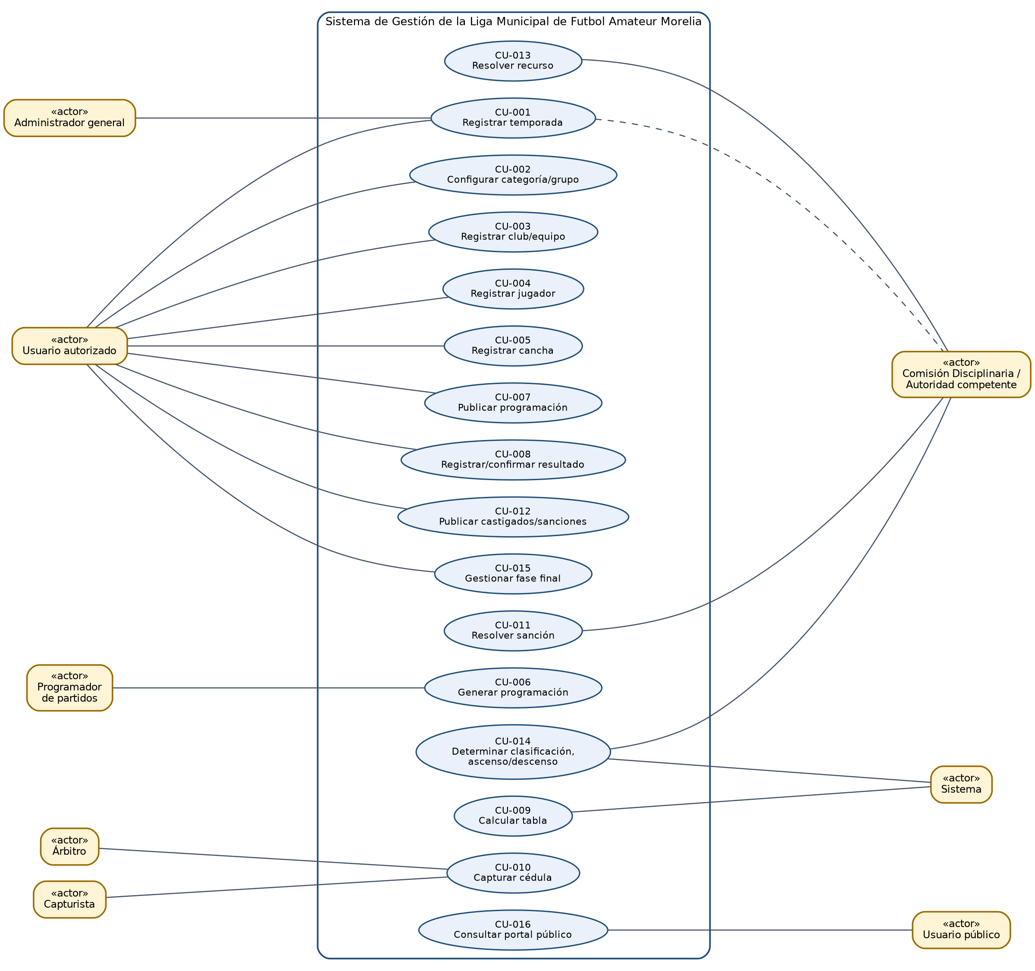
Figura 2. Diagrama de casos de uso del sistema.
Caso de uso | Actores | Objetivo y precondiciones | Flujo principal | Alternativas, excepciones y postcondición | Requisitos
CU-001  Registrar temporada | Principal: Administrador general / usuario autorizado.  Secundario: Autoridad responsable de validación. | Objetivo: Crear y configurar un periodo deportivo.  Precondiciones: Usuario autenticado y autorizado. | registrar temporada → asociar convocatoria → guardar. | Alternativas: convocatoria no disponible → dejar configuración pendiente.  Excepciones: datos incompletos.  Postcondición: temporada registrada con histórico preservado. | RF-001, RF-002, RF-003.
CU-002  Configurar categoría/grupo | Principal: Usuario autorizado. | Objetivo: Definir estructura deportiva de la temporada.  Precondiciones: temporada existente. | seleccionar temporada → crear categoría → crear uno o más grupos → guardar. | Postcondición: estructura disponible para registrar equipos. | RF-004, RF-005.
CU-003  Registrar club/equipo | Principal: Usuario autorizado. | Objetivo: Incorporar un club y su representación deportiva. | registrar club → registrar equipo → asociar categoría/grupo/temporada. | — | RF-008, RF-009.
CU-004  Registrar jugador | Principal: Usuario autorizado. | Objetivo: Incorporar o actualizar el registro competitivo de una persona. | identificar persona → asociar equipo → seleccionar operación de registro → validar reglas → guardar. | Alternativas: datos incompletos; regla no satisfecha. | RF-010 a RF-019.
CU-005  Registrar cancha | Principal: Usuario autorizado. | Objetivo: Incorporar una cancha/sede y su disponibilidad. | registrar cancha → características → disponibilidad → bloqueos/mantenimiento. | — | RF-027 a RF-032.
CU-006  Generar programación | Principal: Programador de partidos. | Objetivo: Generar una programación sin conflictos duros.  Precondiciones: temporada/categoría/grupo/equipos/calendario/canchas disponibles y reglas accesibles. | cargar entradas → generar enfrentamientos → asignar fecha/hora/cancha → validar conflictos → generar propuesta. | Alternativas: ajuste manual autorizado.  Excepciones: no existe solución; sistema debe explicar conflictos. | RF-033 a RF-042.
CU-007  Publicar programación | Principal: Usuario autorizado. | Objetivo: Pasar una programación de revisión a publicación. | seleccionar propuesta → revisar → aprobar → publicar. | — | RF-040, RF-056, RF-090.
CU-008  Registrar/confirmar resultado | Principal: Usuario autorizado. | Objetivo: Registrar un resultado y convertirlo en dato oficial cuando corresponda. | capturar marcador → validar → actualizar tabla/estadísticas → conservar histórico. | Alternativas: corrección autorizada → recalcular. | RF-047 a RF-056.
CU-009  Calcular tabla | Principal: Sistema. | Objetivo: Calcular posiciones con las reglas configuradas.  Precondiciones: resultados válidos. | recuperar resultados → calcular estadísticas → aplicar puntos → aplicar desempates → guardar histórico. | — | RF-049 a RF-055.
CU-010  Capturar cédula | Principal: Árbitro.  Secundario: Capturista autorizado. | Objetivo: Registrar la cédula y sus incidencias. | identificar partido → capturar cédula → registrar incidentes → guardar. | — | RF-025, RF-026, RF-057, RF-058.
CU-011  Resolver sanción | Principal: Autoridad competente / Comisión Disciplinaria. | Objetivo: Resolver un expediente y aplicar la sanción correspondiente. | abrir expediente → consultar artículos → revisar propuesta → resolver → registrar vigencia → aplicar sanción. | Alternativas: devolver a revisión. | RF-060 a RF-065.
CU-012  Publicar castigados/sanciones | Principal: Usuario autorizado. | Objetivo: Publicar información disciplinaria autorizada. | [PENDIENTE] | — | RF-066, RF-068, RF-090.
CU-013  Resolver recurso | Principal: Autoridad competente. | Objetivo: Gestionar un recurso de inconformidad sobre un expediente. | recibir recurso → abrir nuevo estado → revisar → resolver → actualizar trazabilidad. | — | RF-067.
CU-014  Determinar clasificación/ascenso/descenso | Principal: Sistema + autoridad cuando sea necesario. | Objetivo: Determinar propuesta o resolución según la versión de reglas aplicable. | cargar reglas → determinar posiciones → evaluar elegibilidad → aplicar restricciones → generar propuesta → validar cuando corresponda. | — | RF-069 a RF-075.
CU-015  Gestionar fase final | Principal: Usuario autorizado. | Objetivo: Configurar y ejecutar liguilla/fases finales. | [PENDIENTE] | — | RF-076 a RF-081.
CU-016  Consultar portal público | Principal: Usuario público. | Objetivo: Consultar información publicada. | elegir fecha/categoría/equipo → consultar → filtrar → visualizar. | — | RF-082 a RF-090.

4.2 Modelo de procesos (BPMN)
Los procesos se modelan con BPMN 2.0 (R7): círculo verde de borde fino para el inicio, círculo de borde grueso rojo para el fin, círculo doble para un evento de enlace entre partes de un diagrama, rectángulo redondeado para una tarea, rombo con × para una decisión exclusiva y carriles para los actores bajo el pool «Liga». Los procesos largos se dividen en partes enlazadas para que el texto sea legible.
La fuente describe los pasos, las decisiones y los actores principales de cada proceso. La asignación de cada tarea a un carril se tomó del actor indicado en los RF y los CU y es una [PROPUESTA] que debe validarse con la Liga (PEN-005, PEN-010). P-04 (ciclo de vida del partido) se modela como máquina de estados.

4.2.1 P-01 Configuración de temporada
Objetivo | Preparar el marco deportivo y normativo de una temporada.
Inicio y actor iniciador | Decisión de crear o configurar una nueva temporada. Inicia un usuario autorizado; participan administración y autoridades según sus facultades.
Entradas | Temporada, convocatoria, categorías, grupos y reglas.
Decisiones | ¿La regla es explícita? ¿Está sujeta a validación?
Salida | Temporada configurada y versionada.
Excepciones | Información incompleta; regla no validada (queda pendiente).
Requisitos y casos de uso | RF-001 a RF-007; CU-001, CU-002.

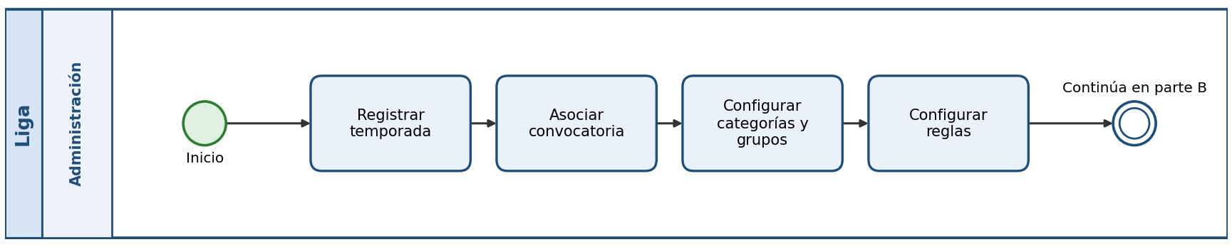
Figura 3. P-01 Configuración de temporada, parte A de 2.
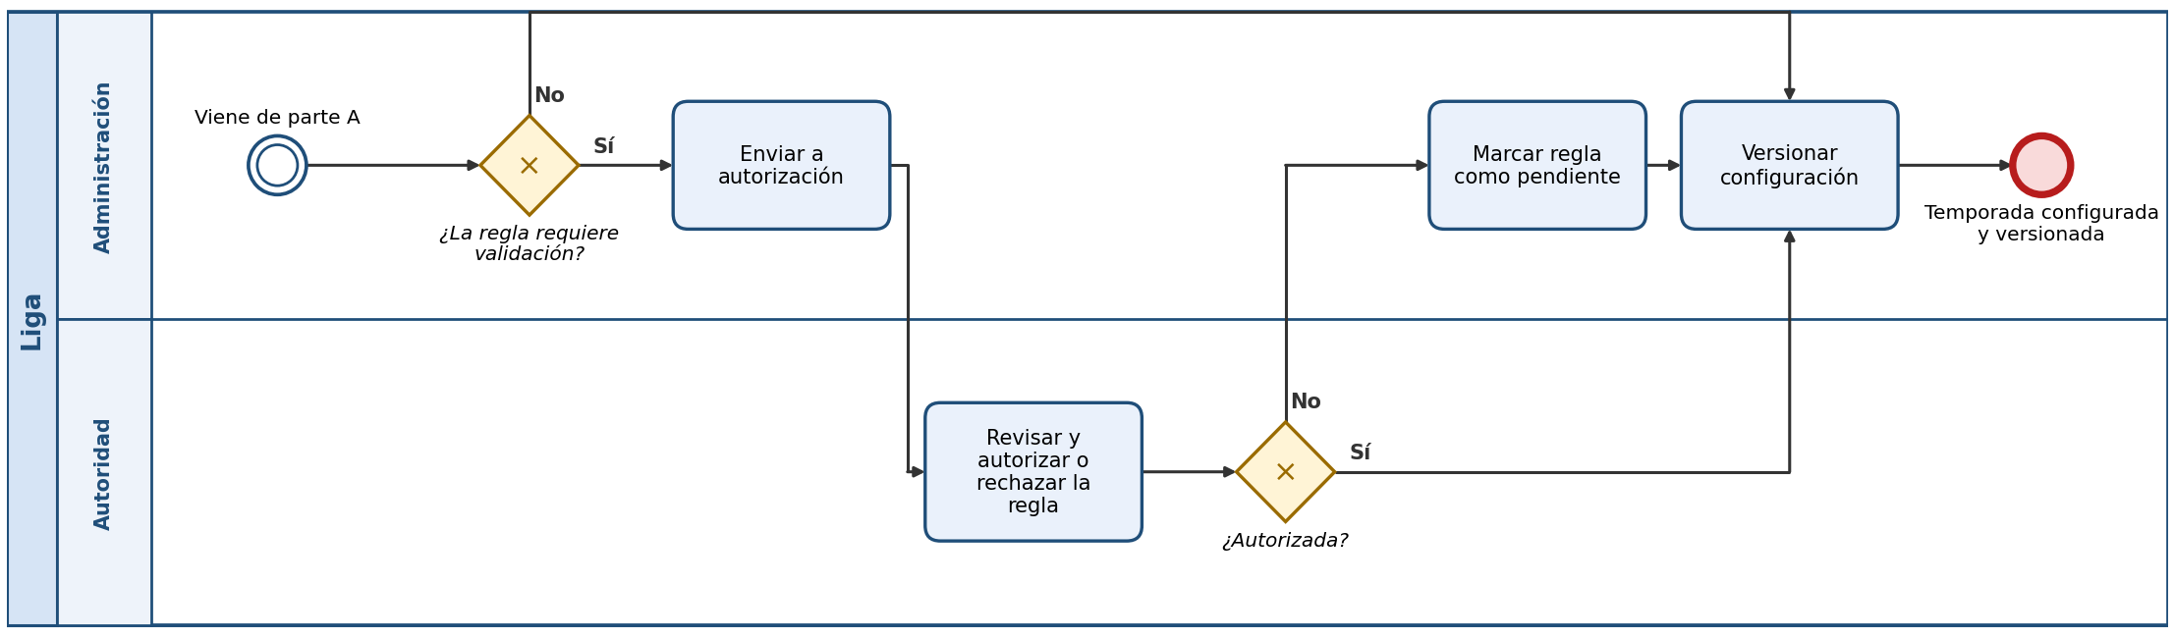
Figura 4. P-01 Configuración de temporada, parte B de 2.

4.2.2 P-02 Registro de clubes, equipos y jugadores
Objetivo | Mantener la estructura de participantes y la elegibilidad deportiva.
Inicio | Alta o modificación de club, equipo o jugador.
Entradas | Identificación de la persona, datos administrativos, club, equipo, categoría, temporada y operación solicitada.
Decisiones | ¿Datos completos? ¿Registro permitido por las reglas? ¿Persona elegible?
Salida | Registro válido o solicitud rechazada con causa; el historial se conserva.
Requisitos y casos de uso | RF-008 a RF-020; CU-003, CU-004.

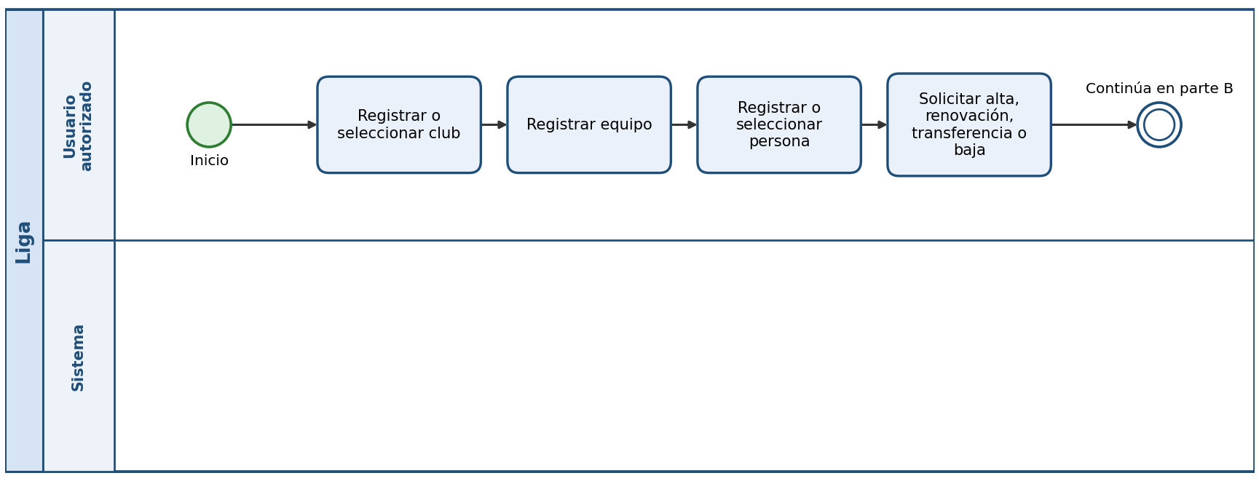
Figura 5. P-02 Registro de clubes, equipos y jugadores, parte A de 2.
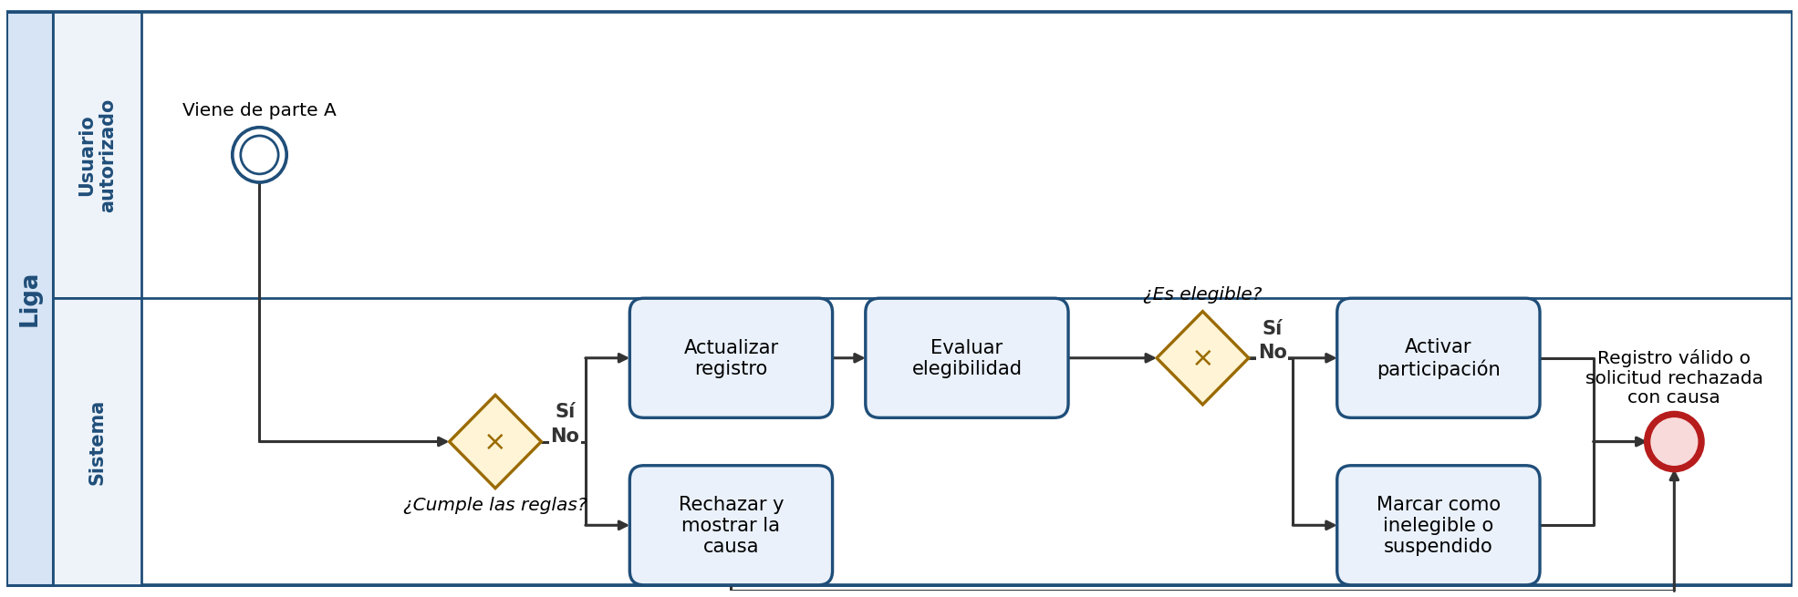
Figura 6. P-02 Registro de clubes, equipos y jugadores, parte B de 2.

4.2.3 P-03 Generación y publicación de programación
Objetivo | Generar una programación operativamente válida y publicable.
Actor iniciador | Programador de partidos o usuario autorizado.
Entradas | Temporada, categoría, grupo, equipos, calendario, canchas, disponibilidad y restricciones.
Decisiones | Conflicto duro; preferencia blanda; ¿se encontró solución?; ¿requiere ajuste manual autorizado?; ¿está aprobada?
Salidas | Programación propuesta o ajustada, o error explicado; programación publicada.
Restricciones duras | Equipo duplicado; cancha ocupada; sanción cuando impida la operación; cancha no disponible.
Restricciones blandas | Preferencias; equilibrio de localía; desplazamientos; continuidad.
Objetivo de la optimización | Programación válida y operativamente conveniente.
Algoritmo | Por definir [PENDIENTE]: el equipo debe justificar el algoritmo elegido (PEN-028).
Requisitos y casos de uso | RF-033 a RF-042, RF-056, RF-090; CU-006, CU-007.

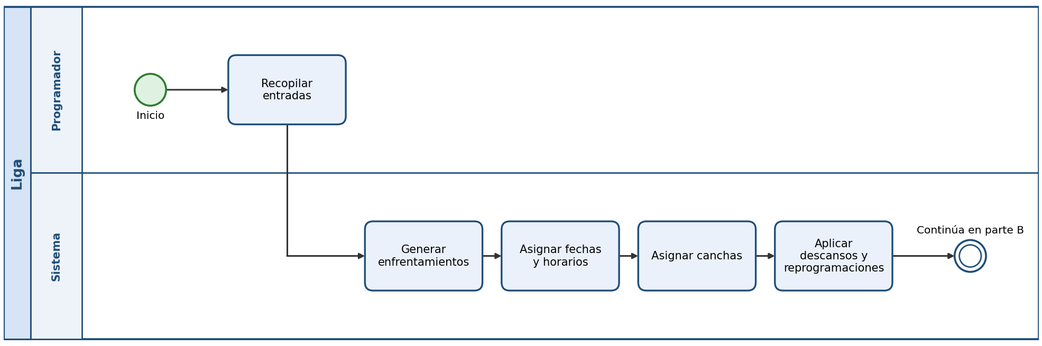
Figura 7. P-03 Generación y publicación de programación, parte A de 3.
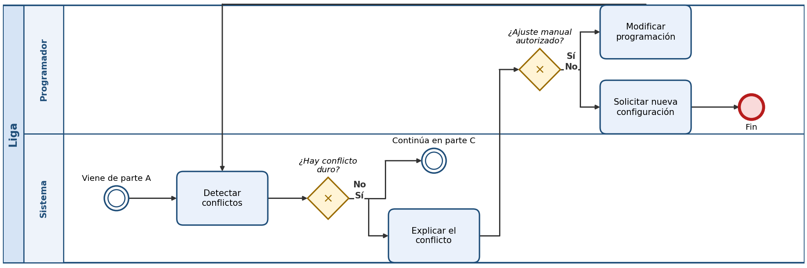
Figura 8. P-03 Generación y publicación de programación, parte B de 3.
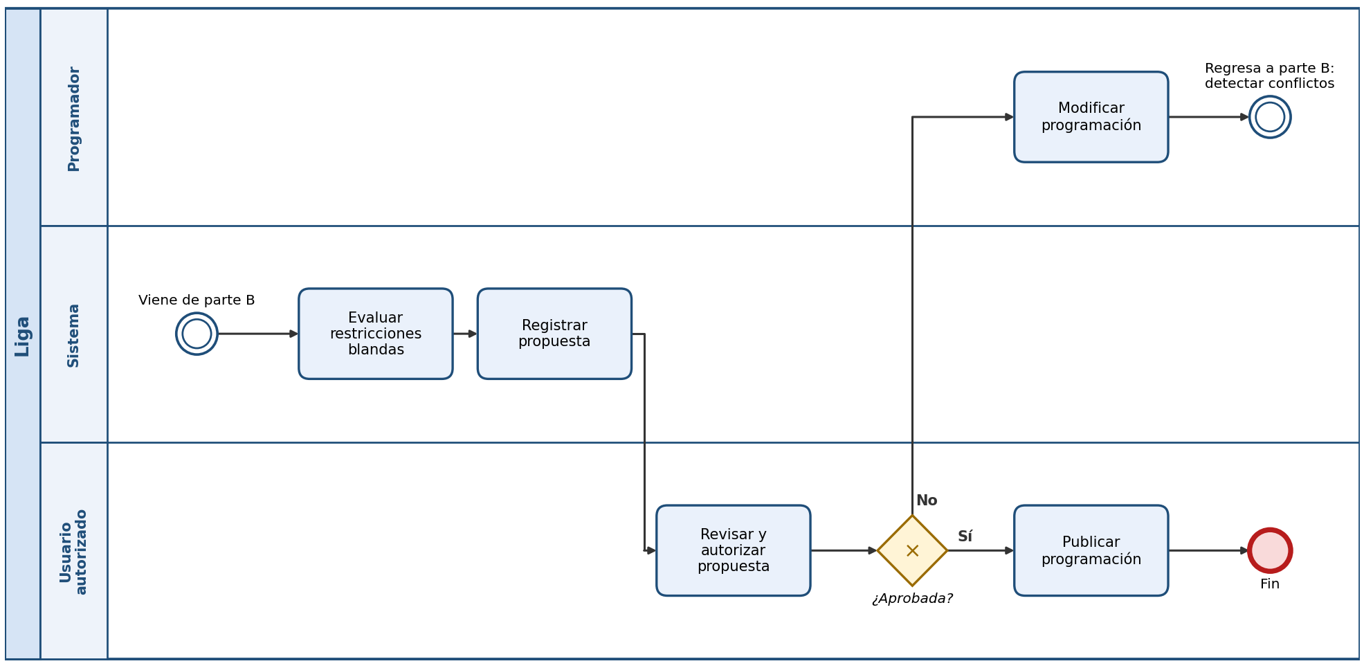
Figura 9. P-03 Generación y publicación de programación, parte C de 3.

4.2.4 P-04 Ciclo de vida del partido
El estado del partido controla las acciones permitidas. Los estados base son BORRADOR → PROGRAMADO → CONFIRMADO → EN JUEGO → FINALIZADO; los estados alternativos son SUSPENDIDO, CANCELADO, REPROGRAMADO, NO PROGRAMADO y RESUELTO ADMINISTRATIVAMENTE. Los eventos y las transiciones exactas deben validarse con la Liga [PENDIENTE] (PEN-008), por lo que el diagrama es preliminar.
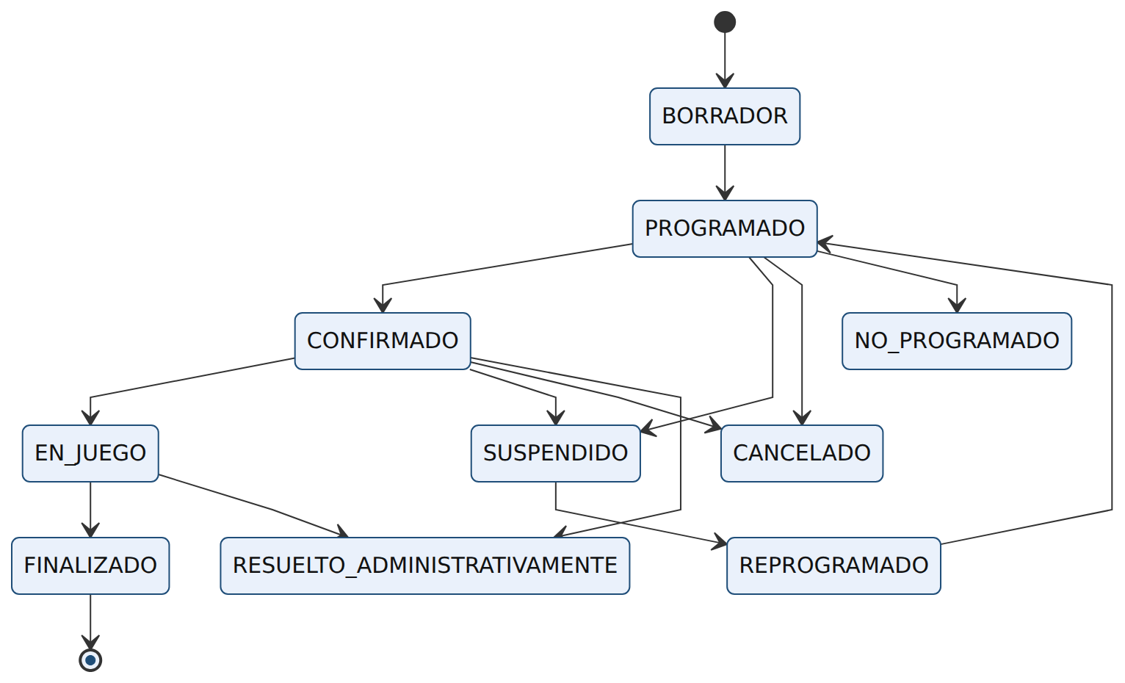
Figura 10. Estados y transiciones preliminares del partido.
Estado | Tipo | Implicación
BORRADOR | Principal | Se puede preparar información antes de programación definitiva
PROGRAMADO | Principal | Existe una asignación de jornada
CONFIRMADO | Principal | Programación/partido confirmado
EN JUEGO | Principal | Partido en ejecución
FINALIZADO | Principal | Partido concluyó
SUSPENDIDO | Alternativo | Interrupción que puede requerir reprogramación
CANCELADO | Alternativo | Partido no se realizará en la programación vigente
REPROGRAMADO | Alternativo | Partido cambia de fecha/hora/sede según reglas
NO PROGRAMADO | Alternativo | Sin programación válida
RESUELTO ADMINISTRATIVAMENTE | Alternativo | Resultado/estado resuelto fuera del flujo deportivo normal
Reglas del proceso: no se eliminan partidos con historial (RN-020); toda transición registra usuario, fecha y motivo (RN-021); el estado controla las acciones permitidas (RN-019, VAL-008). Requisitos: RF-043 a RF-046.

4.2.5 P-05 Registro de resultado y actualización de tabla
Inicio y actor | Partido finalizado con resultado disponible. Actúa un usuario autorizado.
Entradas | Marcador, estado y datos oficiales disponibles.
Decisiones | ¿Resultado validado? ¿Es una corrección? ¿Hay empate en la clasificación?
Salida | Resultado oficial y tabla actualizada; se conserva el histórico.
Requisitos y casos de uso | RF-047 a RF-056; CU-008, CU-009.

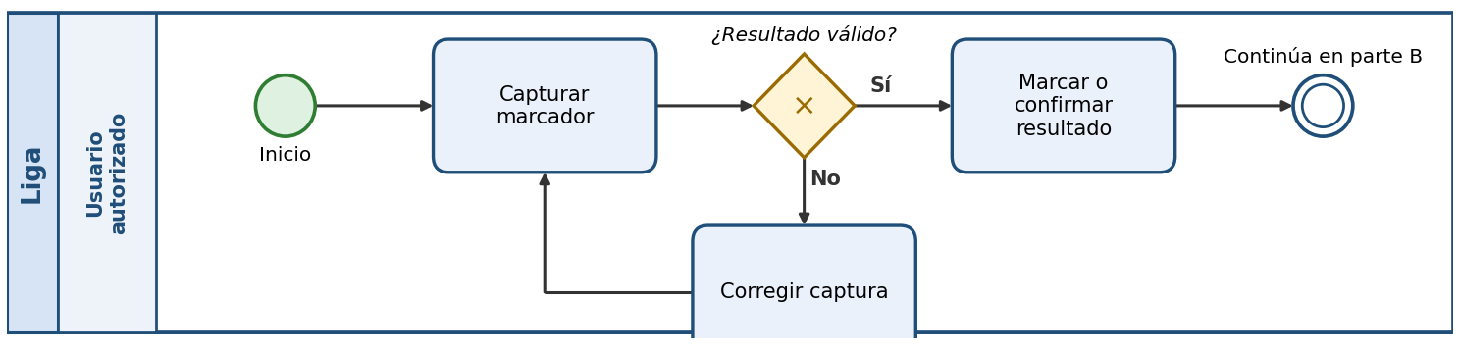
Figura 11. P-05 Registro de resultado y actualización de tabla, parte A de 2.
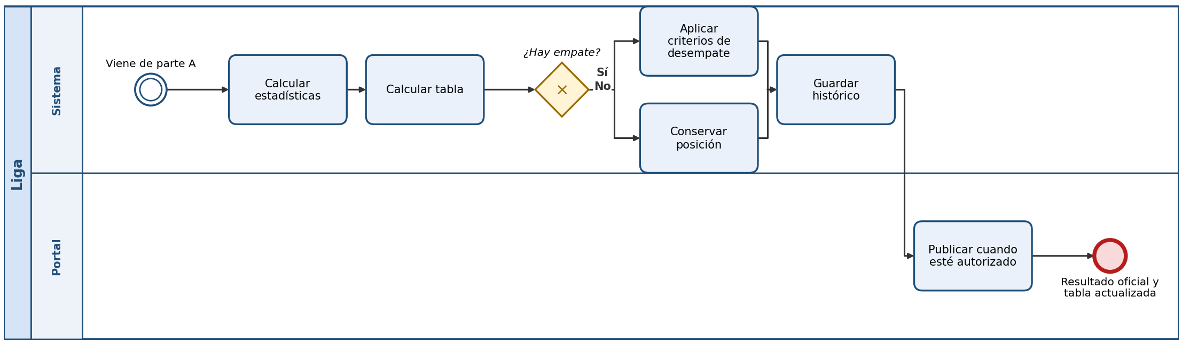
Figura 12. P-05 Registro de resultado y actualización de tabla, parte B de 2.

4.2.6 P-06 Cédula, expediente, resolución y sanción
Flujo explícito | El árbitro captura la cédula; el sistema identifica partido, equipos y personas; se registran los incidentes; la comisión consulta los artículos; se genera el expediente; la autoridad resuelve; el sistema aplica la sanción; se hace la publicación autorizada; un recurso abre un nuevo estado del expediente.
Separación de funciones | La captura (árbitro o capturista) está separada de la resolución (autoridad competente), DD-010.
Decisiones | ¿La autoridad valida y resuelve? ¿La sanción afecta la participación o la programación? ¿Existe recurso?
Alcance de la sanción | Sobre si afecta la participación, la programación o ambas hay una ambigüedad abierta (AMB-001).
Requisitos y casos de uso | RF-021 a RF-026, RF-057 a RF-068; CU-010 a CU-013.

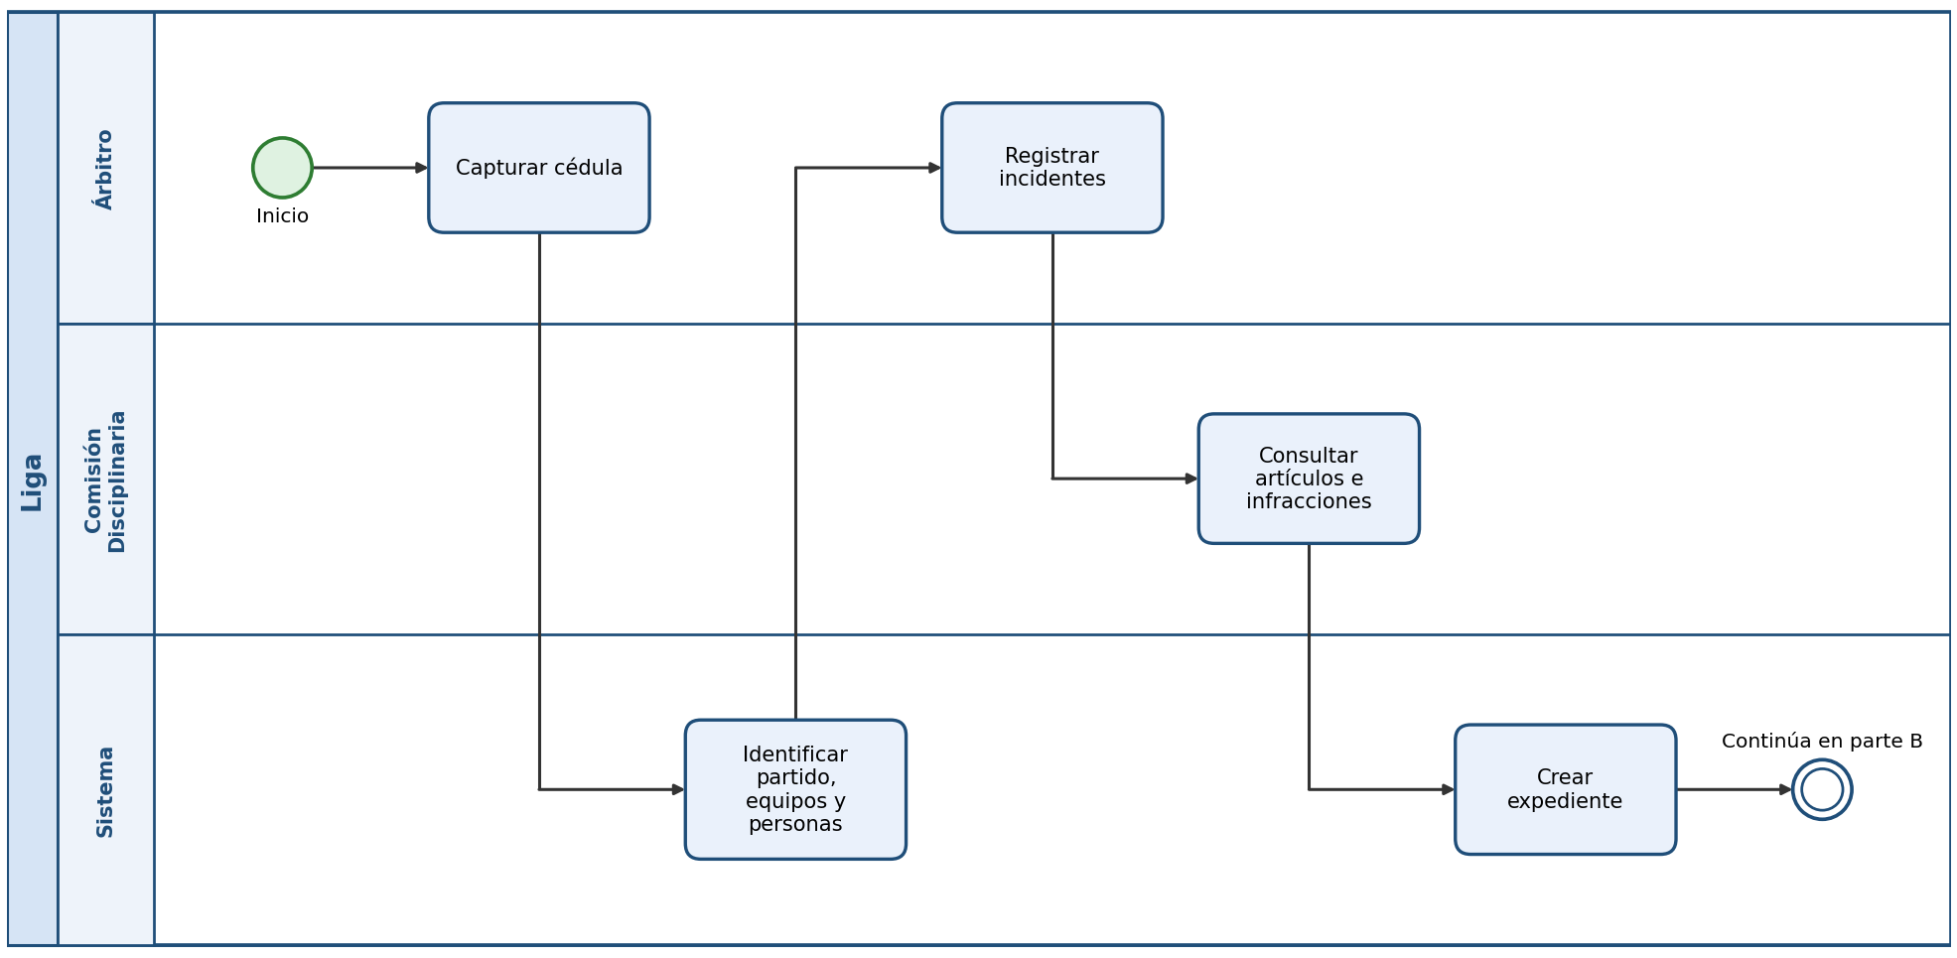
Figura 13. P-06 Cédula, expediente, resolución y sanción, parte A de 3.
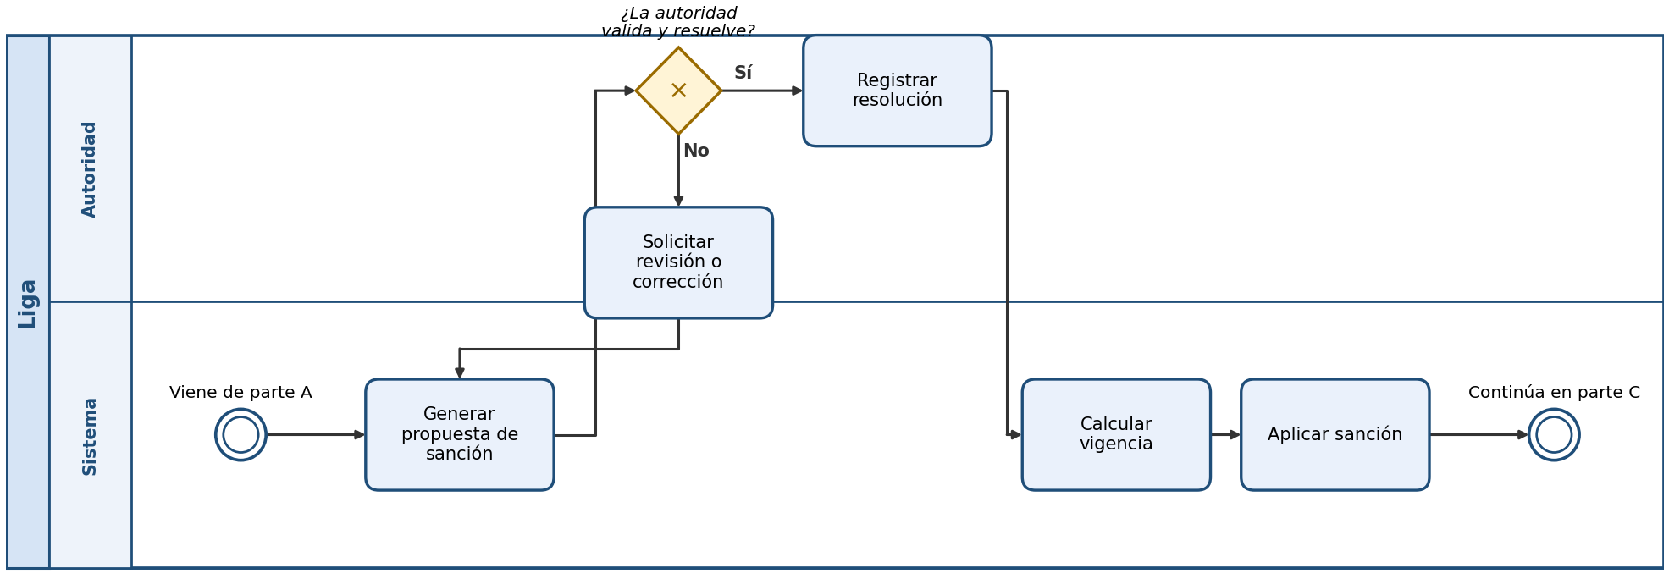
Figura 14. P-06 Cédula, expediente, resolución y sanción, parte B de 3.
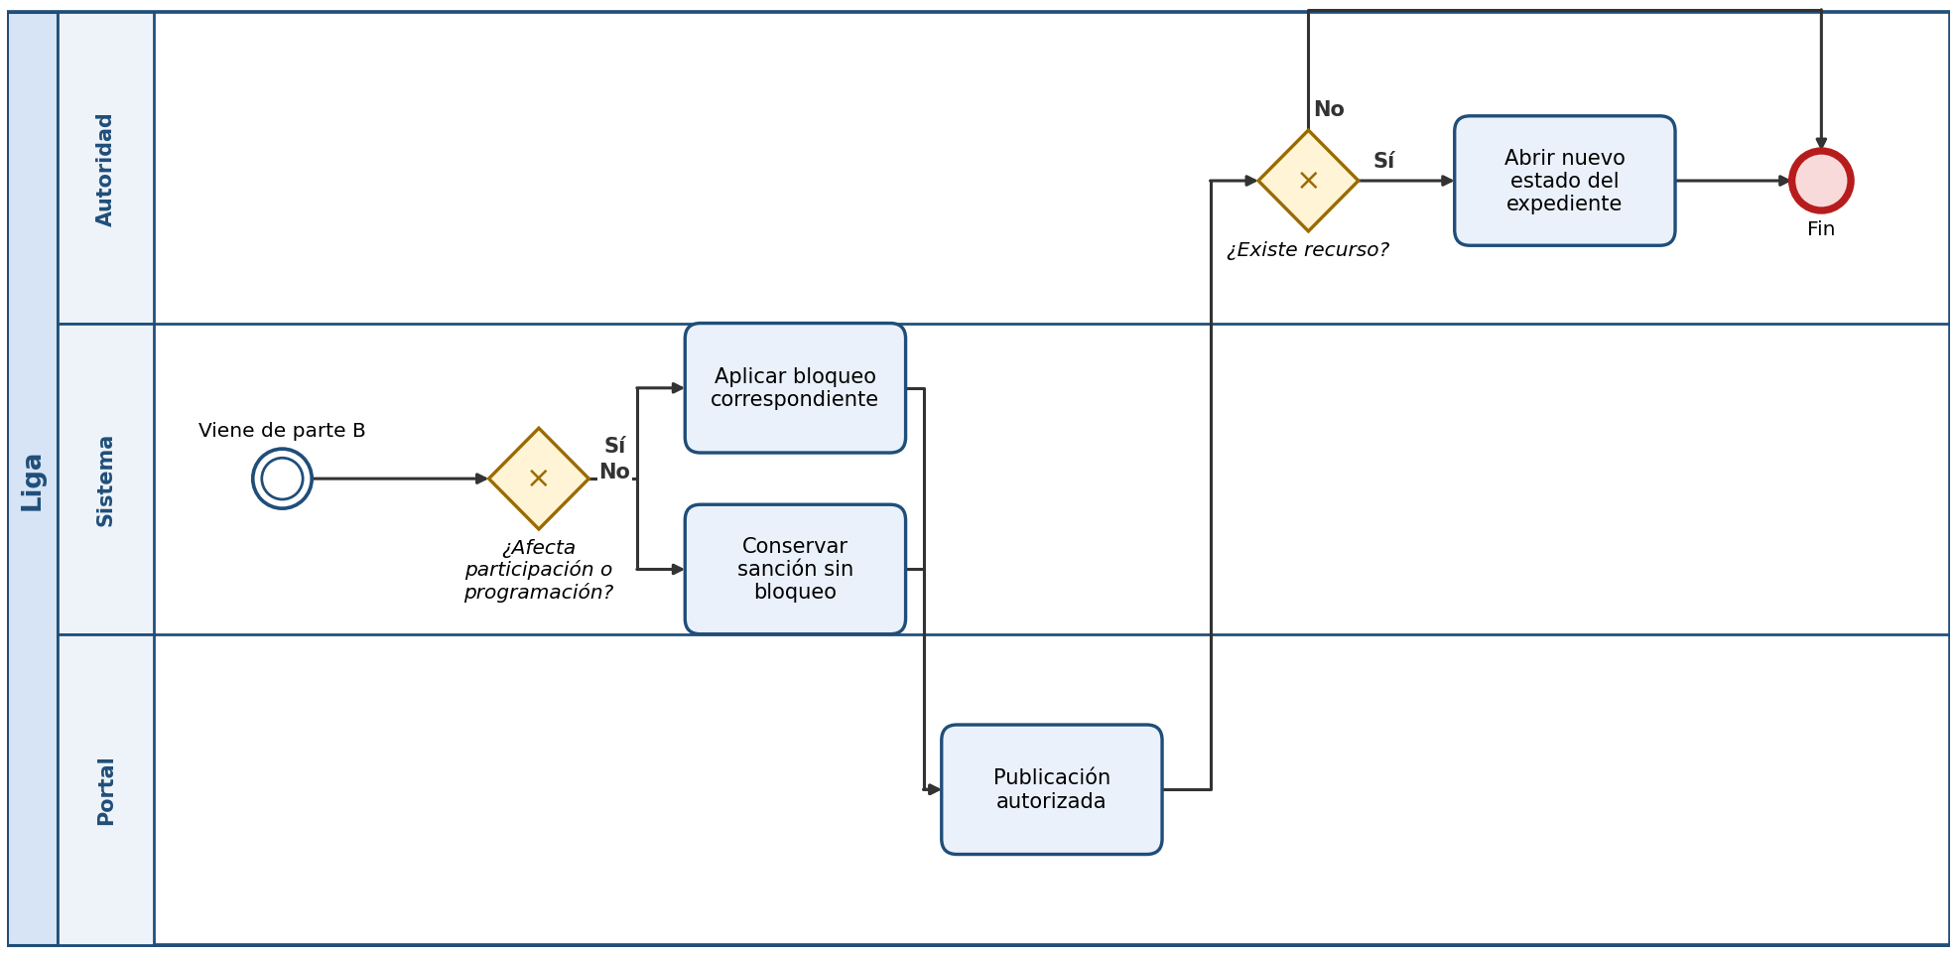
Figura 15. P-06 Cédula, expediente, resolución y sanción, parte C de 3.

4.2.7 P-07 Ascenso, descenso y clasificación
Inicio | Cierre de la temporada o de una fase.
Entradas | Posiciones finales, elegibilidad, restricciones documentadas y versión de reglas.
Decisiones | ¿La regla es automatizable? ¿La autoridad la autoriza? Si no es automatizable, se genera una propuesta y se solicita validación humana (RN-035).
Salida | Propuesta o determinación autorizada de ascenso o descenso.
Requisitos y casos de uso | RF-069 a RF-075; CU-014.

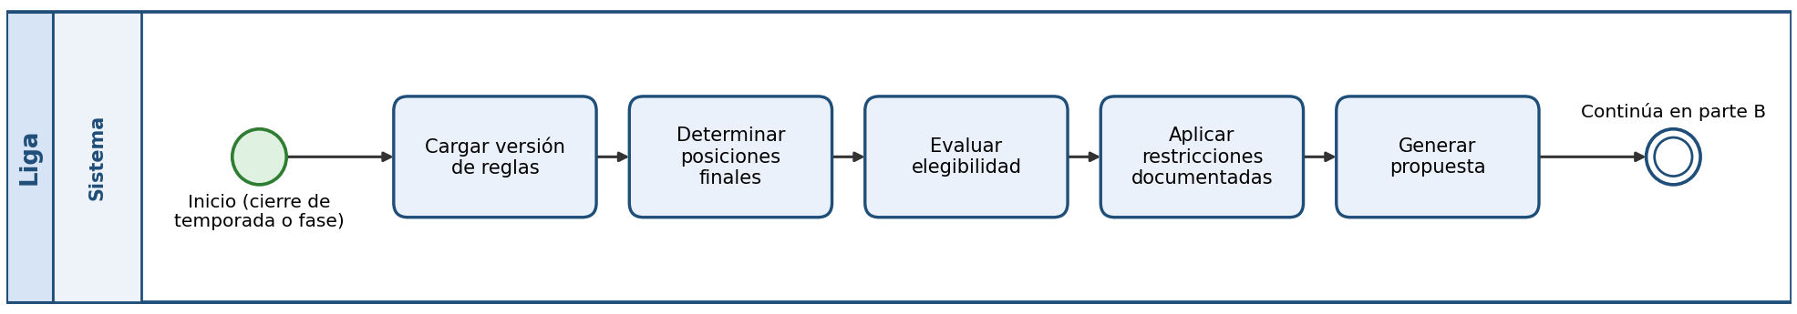
Figura 16. P-07 Ascenso, descenso y clasificación, parte A de 2.
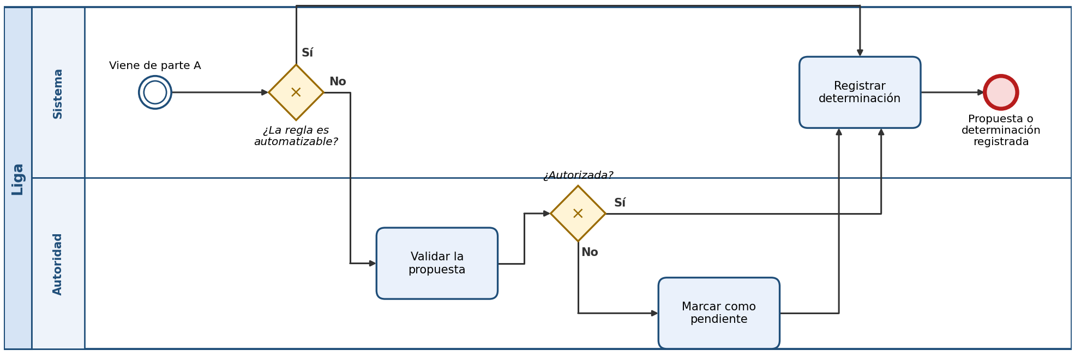
Figura 17. P-07 Ascenso, descenso y clasificación, parte B de 2.

4.2.8 P-08 Liguilla y fases finales
Secuencia indicada por la fuente: definir fase y formato; clasificar equipos; generar llaves y calendario; resolver empates según las reglas; registrar avances y eliminaciones; determinar campeón y subcampeón; conservar el historial. El formato de la fase final depende de la convocatoria y está por definir [PENDIENTE]. Requisitos: RF-076 a RF-081; CU-015.
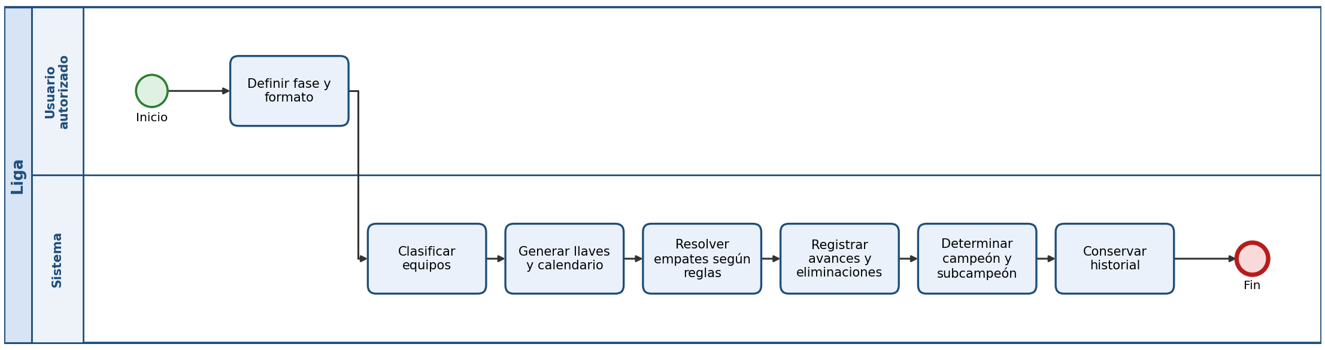
Figura 18. P-08 Liguilla y fases finales.

4.2.9 P-09 Flujo de publicación del portal
La información pública sigue el flujo Borrador → Revisión → Publicado. Aplica a la programación, los resultados, las tablas, las noticias y comunicados y las sanciones autorizadas, según corresponda. Solo se publica información validada (RN-025). El flujo exacto de revisión (quién crea y quién aprueba) está por definir [PENDIENTE] (PEN-009). Requisitos: RF-082 a RF-090; CU-007, CU-012, CU-016.

Figura 19. Estados de publicación de la información del portal.

4.3 Modelo de datos conceptual
Modelo conceptual preliminar. Las entidades de la tabla provienen de la fuente, salvo las marcadas como [PROPUESTA], que son entidades auxiliares o nombres deducidos del flujo para normalizar el modelo. Las cardinalidades se presentaron como hipótesis y deben validarse antes del diseño lógico (AMB-005). Los atributos exactos están por definir (véase 3.4).
Entidad | Propósito | Atributos conocidos | Origen
Persona | Identidad reutilizable | Datos de identidad/administrativos; detalles exactos [PENDIENTE] | Definida en la fuente
Club | Entidad afiliada | Identificación del club; detalle [PENDIENTE] | Definida en la fuente
Equipo | Representación deportiva de club | Club, categoría, grupo, temporada | Definida en la fuente
Temporada | Periodo deportivo | Periodo; convocatoria asociada | Definida en la fuente
Convocatoria | Documento normativo de temporada | Documento/contenido normativo | Definida en la fuente
Categoría | Nivel/categoría deportiva | Nombre; contexto de temporada | Definida en la fuente
Grupo | Agrupación dentro de categoría | Identificación del grupo | Definida en la fuente
Competencia/Fase | Estructura de competencia y fase | Tipo/fase/formato; detalle [PENDIENTE] | Definida en la fuente
Partido | Unidad competitiva | Local/visitante, fecha/hora, estado, cancha, competencia, incidencias | Definida en la fuente
Cancha | Recurso físico | Características, disponibilidad, bloqueo/mantenimiento | Definida en la fuente
Árbitro | Persona con rol arbitral | Catálogo, disponibilidad | Definida en la fuente
Cédula | Registro arbitral del partido | Partido, participantes, incidencias | Definida en la fuente
Incidente | Hecho disciplinario | Participantes, evidencia, presunta infracción | Definida en la fuente
Artículo/Infracción | Norma aplicable | Artículo, relación con sanción | Definida en la fuente
Expediente | Caso disciplinario | Incidentes, actuaciones/resoluciones, estado | [PROPUESTA] entidad auxiliar o nombre deducido
Resolución | Determinación de autoridad | Decisión, vigencia; detalle [PENDIENTE] | [PROPUESTA] entidad auxiliar o nombre deducido
Sanción | Consecuencia disciplinaria | Vigencia, estado, relación con regla | Definida en la fuente
Recurso | Inconformidad | Expediente, nuevo estado, resolución | Definida en la fuente
Resultado | Marcador/resultado oficial | Marcador, estado; detalle [PENDIENTE] | Definida en la fuente
Programación | Organización de jornada/partidos | Fecha, hora, cancha/sede, estado | Definida en la fuente
Usuario | Cuenta de acceso | Credenciales/estado; detalle [PENDIENTE] | Definida en la fuente
Rol | Conjunto de permisos | Nombre y permisos | Definida en la fuente
Documento/Comunicado | Publicación/documento | Contenido, estado de publicación; detalle [PENDIENTE] | Definida en la fuente
Registro de jugador | Relación persona-equipo-temporada | Persona, equipo, categoría, temporada, estado, historial | [PROPUESTA] entidad auxiliar o nombre deducido
Designación arbitral | Relación árbitro-partido | Árbitro, partido, historial | [PROPUESTA] entidad auxiliar o nombre deducido
Disponibilidad de cancha | Disponibilidad temporal | Cancha, fecha/hora, estado | [PROPUESTA] entidad auxiliar o nombre deducido
Auditoría | Trazabilidad de acciones | Usuario, fecha, acción, motivo/contexto | [PROPUESTA] entidad auxiliar o nombre deducido
Permiso | Autorización por módulo/acción | Módulo, acción | [PROPUESTA] entidad auxiliar o nombre deducido

Relaciones principales. Todas las cardinalidades están por validar.
Origen | Relación | Destino | Cardinalidad | Estado
Club | tiene | Equipo por temporada | 1:N | [PENDIENTE] validar
Equipo | pertenece a | Categoría/Grupo | N:1 | [PENDIENTE] validar
Equipo | registra | Persona | N:M mediante Registro | [PENDIENTE] validar
Partido | pertenece a | Competencia/Fase | N:1 | [PENDIENTE] validar
Partido | usa | Cancha | N:1 | [PENDIENTE] validar
Partido | tiene | Árbitro | N:M si aplica | [PENDIENTE] validar
Partido | tiene | Resultado | 1:1 cuando finaliza | [PENDIENTE] validar
Cédula | contiene | Incidente | 1:N | [PENDIENTE] validar
Expediente | contiene | Actuaciones/Resoluciones | 1:N | [PENDIENTE] validar

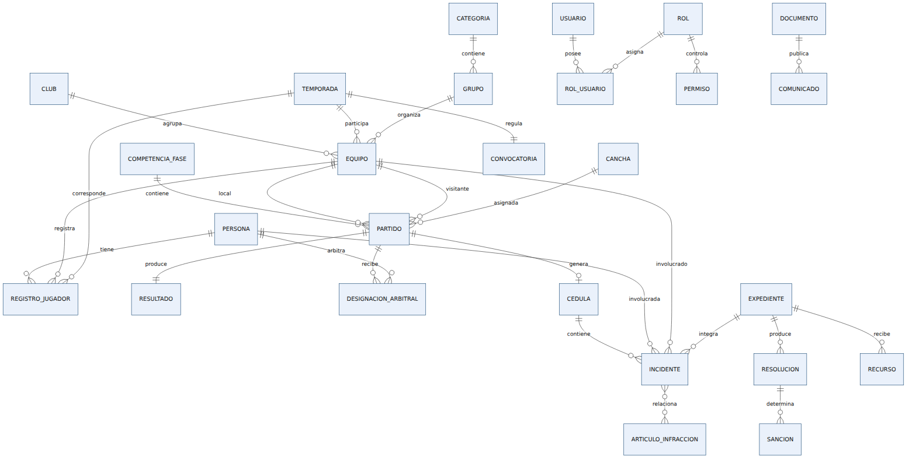
Figura 20. Modelo entidad-relación preliminar.
Varias entidades del diagrama (REGISTRO_JUGADOR, DESIGNACION_ARBITRAL, ROL_USUARIO, PERMISO, EXPEDIENTE, RESOLUCION) son relaciones o entidades auxiliares [PROPUESTA]; sus nombres y cardinalidades deben validarse antes del diseño lógico definitivo.

4.4 Estructura modular y arquitectura conceptual
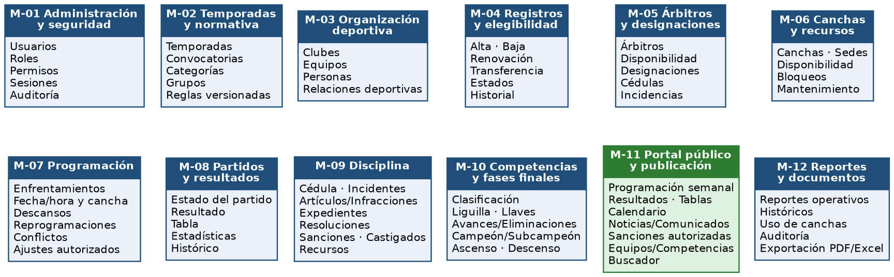
Figura 21. Descomposición modular del Sistema de Gestión de la Liga Municipal de Futbol Amateur Morelia (M-01 a M-12).
Directrices arquitectónicas respaldadas por la fuente: aplicación web responsive; backend o API modular; base de datos relacional; motor de reglas desacoplado como dirección arquitectónica; servicio o componente específico de programación; almacenamiento documental como posibilidad; CI/CD y contenedores como opciones, no como obligación. Que el frontend sea separado o integrado es una decisión abierta. El stack y la arquitectura deben ser justificados por el equipo.
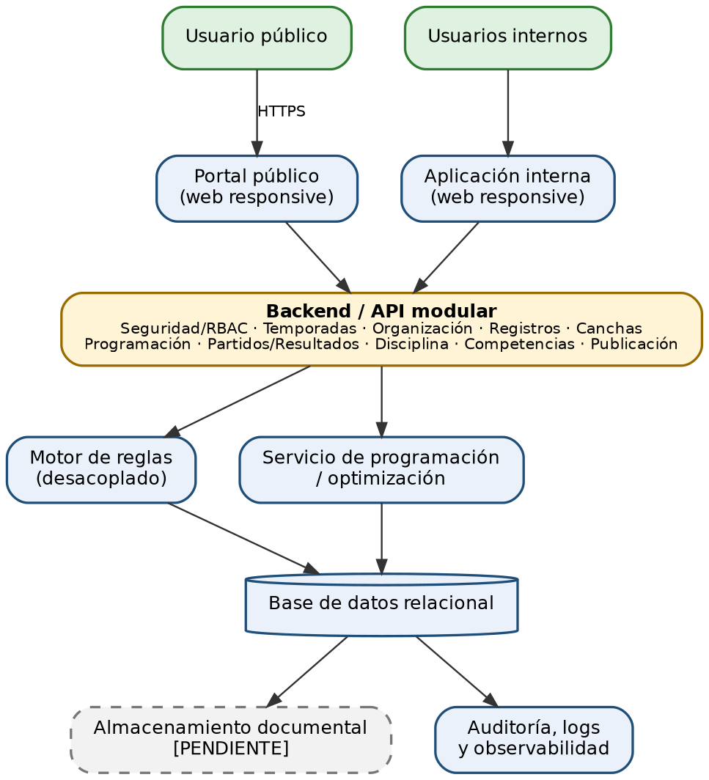
Figura 22. Arquitectura conceptual preliminar (el almacenamiento documental está por definir).
Propuestas de diseño del análisis (R3 §18.2). No son requisitos de la fuente y deben justificarse antes de adoptarse:
ID | Propuesta | Motivo | Estado
DP-001 | Mantener módulos de dominio desacoplados dentro del backend | Reduce acoplamiento y facilita evolución | [PROPUESTA]
DP-002 | Versionar explícitamente reglas de temporada | Alineado con trazabilidad normativa | [PROPUESTA]
DP-003 | Diseñar una máquina de estados de partido | El estado controla acciones y auditoría | [PROPUESTA]
DP-004 | Tratar Programación como entidad/documento de jornada además de los partidos | Facilita histórico, publicación y trazabilidad | [PROPUESTA]
DP-005 | Mantener un módulo lógico específico para restricciones y generación de programación | El problema es de optimización/restricciones | [PROPUESTA]
DP-006 | Separar datos publicados de datos internos a nivel de aplicación y autorización | Reduce exposición accidental | [PROPUESTA]
Decisiones arquitectónicas pendientes [PENDIENTE]: stack de frontend; stack de backend o API; motor de base de datos relacional; estrategia de autenticación y sesión; frontend separado o integrado; forma de desacoplar el motor de reglas; implementación del servicio de programación; estrategia de almacenamiento documental; CI/CD; contenedores; infraestructura de despliegue (PEN-024 a PEN-028).

4.5 Flujo de información
Flujo por operación. Entrada del usuario → interfaz → validación de formato y permisos → reglas de negocio → procesamiento del módulo → persistencia transaccional → auditoría → resultado → publicación (solo cuando corresponda).
Flujo público. Datos internos → validación y autorización → estado publicado → portal público → consulta del usuario. No existe flujo inverso desde el portal para editar información.
Trazabilidad normativa y operativa. Convocatoria → Regla → Configuración → Jornada → Partido → Resultado o Cédula → Tabla o Expediente → Clasificación o Sanción → Publicación o Elegibilidad.

4.6 Matriz de trazabilidad
La trazabilidad se presenta a nivel funcional. En el diseño detallado, cada requisito deberá vincularse además con historias de usuario, pruebas y criterios de aceptación específicos.
Requisitos | Casos de uso | Proceso | Módulo | Pantalla | Entidades
RF-001–RF-007 | CU-001, CU-002 | P-01 | M-02 | UI-003, UI-004 | Temporada, Convocatoria, Categoría, Grupo, Documento
RF-008–RF-012 | CU-003 | P-02 | M-03 | UI-005 | Club, Equipo, Persona
RF-013–RF-020 | CU-004 | P-02 | M-04 | UI-006 | Persona, Registro, Equipo, Temporada, Sanción
RF-021–RF-026 | CU-010 | P-06 | M-05/M-09 | UI-007, UI-014 | Persona/Árbitro, Partido, Cédula, Incidente
RF-027–RF-032 | CU-005, CU-006 | P-03 | M-06 | UI-008 | Cancha, disponibilidad, bloqueo
RF-033–RF-042 | CU-006, CU-007 | P-03 | M-07 | UI-009 | Programación, Partido, Equipo, Cancha
RF-043–RF-046 | CU-008 | P-04 | M-08 | UI-010 | Partido, estado, auditoría
RF-047–RF-056 | CU-008, CU-009 | P-05 | M-08 | UI-011–UI-013 | Resultado, Partido, Equipo, estadísticas/tabla
RF-057–RF-068 | CU-010–CU-013 | P-06 | M-09 | UI-014–UI-017 | Cédula, Incidente, Artículo, Expediente, Resolución, Sanción, Recurso
RF-069–RF-075 | CU-014 | P-07 | M-10/M-02 | UI-018 | Temporada, reglas, clasificación, Equipo
RF-076–RF-081 | CU-015 | P-08 | M-10 | UI-019 | Competencia/Fase, Partido, Equipo
RF-082–RF-090 | CU-007, CU-012, CU-016 | P-09 | M-11 | UI-020 | datos publicados de programación/resultados/tablas/noticias/sanciones
RF-091–RF-093 | No aplica / administración | Transversal | M-12/M-01 | UI-021/UI-022 | reportes, documentos, auditoría

Apéndice A. Pendientes por definir
Información faltante que debe definirse antes de convertir los elementos relacionados en requisitos definitivos. Se conservan los identificadores PEN de la fuente.
Requisitos
ID | Pendiente | Por qué debe definirse | Quién debería aclararlo
PEN-001 | Prioridad formal de cada requisito | Permite ordenar backlog y entregas | Equipo/cliente/profesor
PEN-002 | Alcance exacto de cada actor | Evita permisos incorrectos | Liga / autoridades
PEN-003 | Requisitos de importación de datos históricos | Afecta modelo y migración | Liga
PEN-004 | Qué operaciones son obligatorias por temporada | Define validaciones y flujos | Liga
Procesos
ID | Pendiente | Por qué debe definirse | Quién debería aclararlo
PEN-005 | Quién crea y quién aprueba programación | Define separación de funciones | Liga
PEN-006 | Qué es obligatorio antes de programar | Define precondiciones del algoritmo | Liga
PEN-007 | Qué ocurre formalmente al bloquear una cancha | Define reprogramación y conflictos | Liga
PEN-008 | Qué sucede ante una suspensión/cancelación | Define estados y transiciones reales | Liga
PEN-009 | Flujo exacto de publicación/revisión | Define gobernanza del portal | Liga
Usuarios y permisos
ID | Pendiente | Por qué debe definirse | Quién debería aclararlo
PEN-010 | Matriz rol → módulo → acción | Es necesaria para implementar RBAC | Liga
PEN-011 | Facultades exactas del Comité Ejecutivo, Secretaría, Tesorería y comisiones | El modelo organizacional requiere facultades explícitas | Liga
PEN-012 | Acciones permitidas a presidente/delegado de club | Define alcance de autoservicio | Liga
PEN-013 | Acciones permitidas al jugador | Define participación directa o sólo consulta | Liga
Interfaz
ID | Pendiente | Por qué debe definirse | Quién debería aclararlo
PEN-014 | Prototipo y navegación final | Reduce retrabajo de desarrollo | Equipo + cliente
PEN-015 | Campos obligatorios por formulario | Define validaciones concretas | Liga
PEN-016 | Mensajes de error/bloqueo | Necesarios para UX y soporte | Equipo + Liga
PEN-017 | Diseño final de estados de publicación | Evita mostrar datos no oficiales | Liga
Base de datos
ID | Pendiente | Por qué debe definirse | Quién debería aclararlo
PEN-018 | Identificadores oficiales y claves | Evita duplicados y ambigüedad | Liga + equipo
PEN-019 | Atributos de persona/jugador | Define protección de datos y formularios | Liga
PEN-020 | Estructura detallada de cédula e incidentes | Es núcleo del módulo disciplinario | Liga / árbitros
PEN-021 | Catálogo de artículos, infracciones y sanciones | Necesario para motor de reglas disciplinarias | Liga
PEN-022 | Modelo definitivo de disponibilidad de canchas | Crítico para programación | Liga
PEN-023 | Estructura de documentos/evidencias | Afecta almacenamiento documental | Liga
Arquitectura
ID | Pendiente | Por qué debe definirse | Quién debería aclararlo
PEN-024 | Stack tecnológico | Requisito para prototipos e implementación | Equipo
PEN-025 | Frontend separado o integrado | Afecta despliegue y arquitectura | Equipo
PEN-026 | Base de datos concreta | Afecta persistencia y despliegue | Equipo
PEN-027 | Estrategia del motor de reglas | Afecta mantenibilidad y pruebas | Equipo
PEN-028 | Algoritmo de programación | Es un problema técnico central | Equipo + validación con reglas reales
Seguridad
ID | Pendiente | Por qué debe definirse | Quién debería aclararlo
PEN-029 | Matriz de permisos detallada | Sin ella no se puede implementar autorización correctamente | Liga
PEN-030 | Políticas de sesiones/contraseñas | Convierte seguridad general en controles verificables | Equipo
PEN-031 | Política de respaldo/recuperación | Define continuidad operativa | Liga + equipo
PEN-032 | Datos públicos vs restringidos | Evita exposición de información personal/disciplinaria | Liga
Integraciones
ID | Pendiente | Por qué debe definirse | Quién debería aclararlo
PEN-033 | Integraciones realmente necesarias | Evita sobrecoste y dependencia innecesaria | Liga + equipo
PEN-034 | Proveedor y presupuesto de WhatsApp/SMS/correo | Afecta factibilidad | Liga
PEN-035 | Necesidad real de mapas/API pública/autenticación externa | Afecta alcance | Liga + equipo
Infraestructura
ID | Pendiente | Por qué debe definirse | Quién debería aclararlo
PEN-036 | Ambiente de desarrollo/pruebas/producción | Necesario para despliegue controlado | Equipo
PEN-037 | Dominio/hosting/infraestructura | Necesario para despliegue funcional | Liga + equipo
PEN-038 | Estrategia CI/CD y contenedores | Necesaria sólo si se adopta | Equipo

Apéndice B. Ambigüedades, riesgos y verificación de fuentes
Ambigüedades abiertas
ID | Ambigüedad | Impacto
AMB-001 | Alcance de la sanción: participación, programación o ambas | Afecta reglas, UI, programación y BD
AMB-002 | Qué resultado se considera oficial | Afecta tablas y publicación
AMB-003 | Qué elementos pueden publicarse | Afecta privacidad y portal
AMB-004 | Qué excepciones se reconocen en reglas | Afecta motor de reglas
AMB-005 | Cardinalidades de datos preliminares | Afecta modelo ER
AMB-006 | Permisos exactos por cargo/comisión | Afecta seguridad y procesos
Riesgos identificados
ID | Riesgo | Impacto | Mitigación
RSK-001 | Reglas pueden requerir interpretación | Automatización incorrecta | Versionado, validación humana y autorización
RSK-002 | Convocatorias cambian por temporada | Diseño rígido | Configuración versionable
RSK-003 | Datos históricos no estructurados | Migración/duplicados | Catálogos, identificadores, validación
RSK-004 | Programación es un problema de restricciones | No encontrar una solución válida | Definir restricciones duras/blandas y justificar algoritmo
RSK-005 | Disciplina exige trazabilidad | Riesgo de perder evidencia o contexto | Modelo de expediente + auditoría + historial inmutable
RSK-006 | Automatización incorrecta por mala parametrización | Decisiones deportivas/disciplinares erróneas | Validación humana y pruebas con casos reales
RSK-007 | Exposición de datos personales | Riesgo de privacidad | Separar datos internos/públicos y permisos explícitos
RSK-008 | Demasiadas decisiones técnicas abiertas | Retraso del desarrollo | Cerrar arquitectura durante sprint de arquitectura
Contradicciones y verificación del audio
En el contenido textual de R1 no se identifica ninguna contradicción explícita entre las definiciones centrales. Sí existen varios puntos deliberadamente abiertos que no deben resolverse por suposición.
El audio del levantamiento (R2) no pudo transcribirse de forma confiable. Antes de cerrar el ERS deben comprobarse las respuestas dadas verbalmente y registrar como contradicción cualquier respuesta que difiera de estas definiciones [PENDIENTE].

